PREDIKSI JUMLAH LUAS SERANGAN ORGANISME PENGGANGGU TANAMAN (OPT) PADA
TANAMAN PADI MENGGUNAKAN
METODE LEAST SQUARE

(Studi Kasus : Dinas Pertanian UPTD Balai Proteksi Tanaman
Pangan dan Hortikultura Provinsi Gorontalo)

Oleh
SUADIN YAKIN
T3117063

SKRIPSI
Untuk memenuhi salah satu syarat ujian
guna memperoleh gelar Sarjana


PROGRAM SARJANA
TEKNIK INFORMATIKA
UNIVERSITAS ICHSAN GORONTALO
GORONTALO
2021

PREDIKSI JUMLAH LUAS SERANGAN ORGANISME PENGGANGGU TANAMAN (OPT) PADA
TANAMAN PADI MENGGUNAKAN
METODE LEAST SQUARE

(Studi Kasus : Dinas Pertanian UPTD Balai Proteksi Tanaman
Pangan dan Hortikultura Provinsi Gorontalo)

Oleh
SUADIN YAKIN
T3117063

SKRIPSI
Untuk memenuhi salah satu syarat ujian
guna memperoleh gelar Sarjana

PROGRAM SARJANA
TEKNIK INFORMATIKA
UNIVERSITAS ICHSAN GORONTALO
GORONTALO
2021

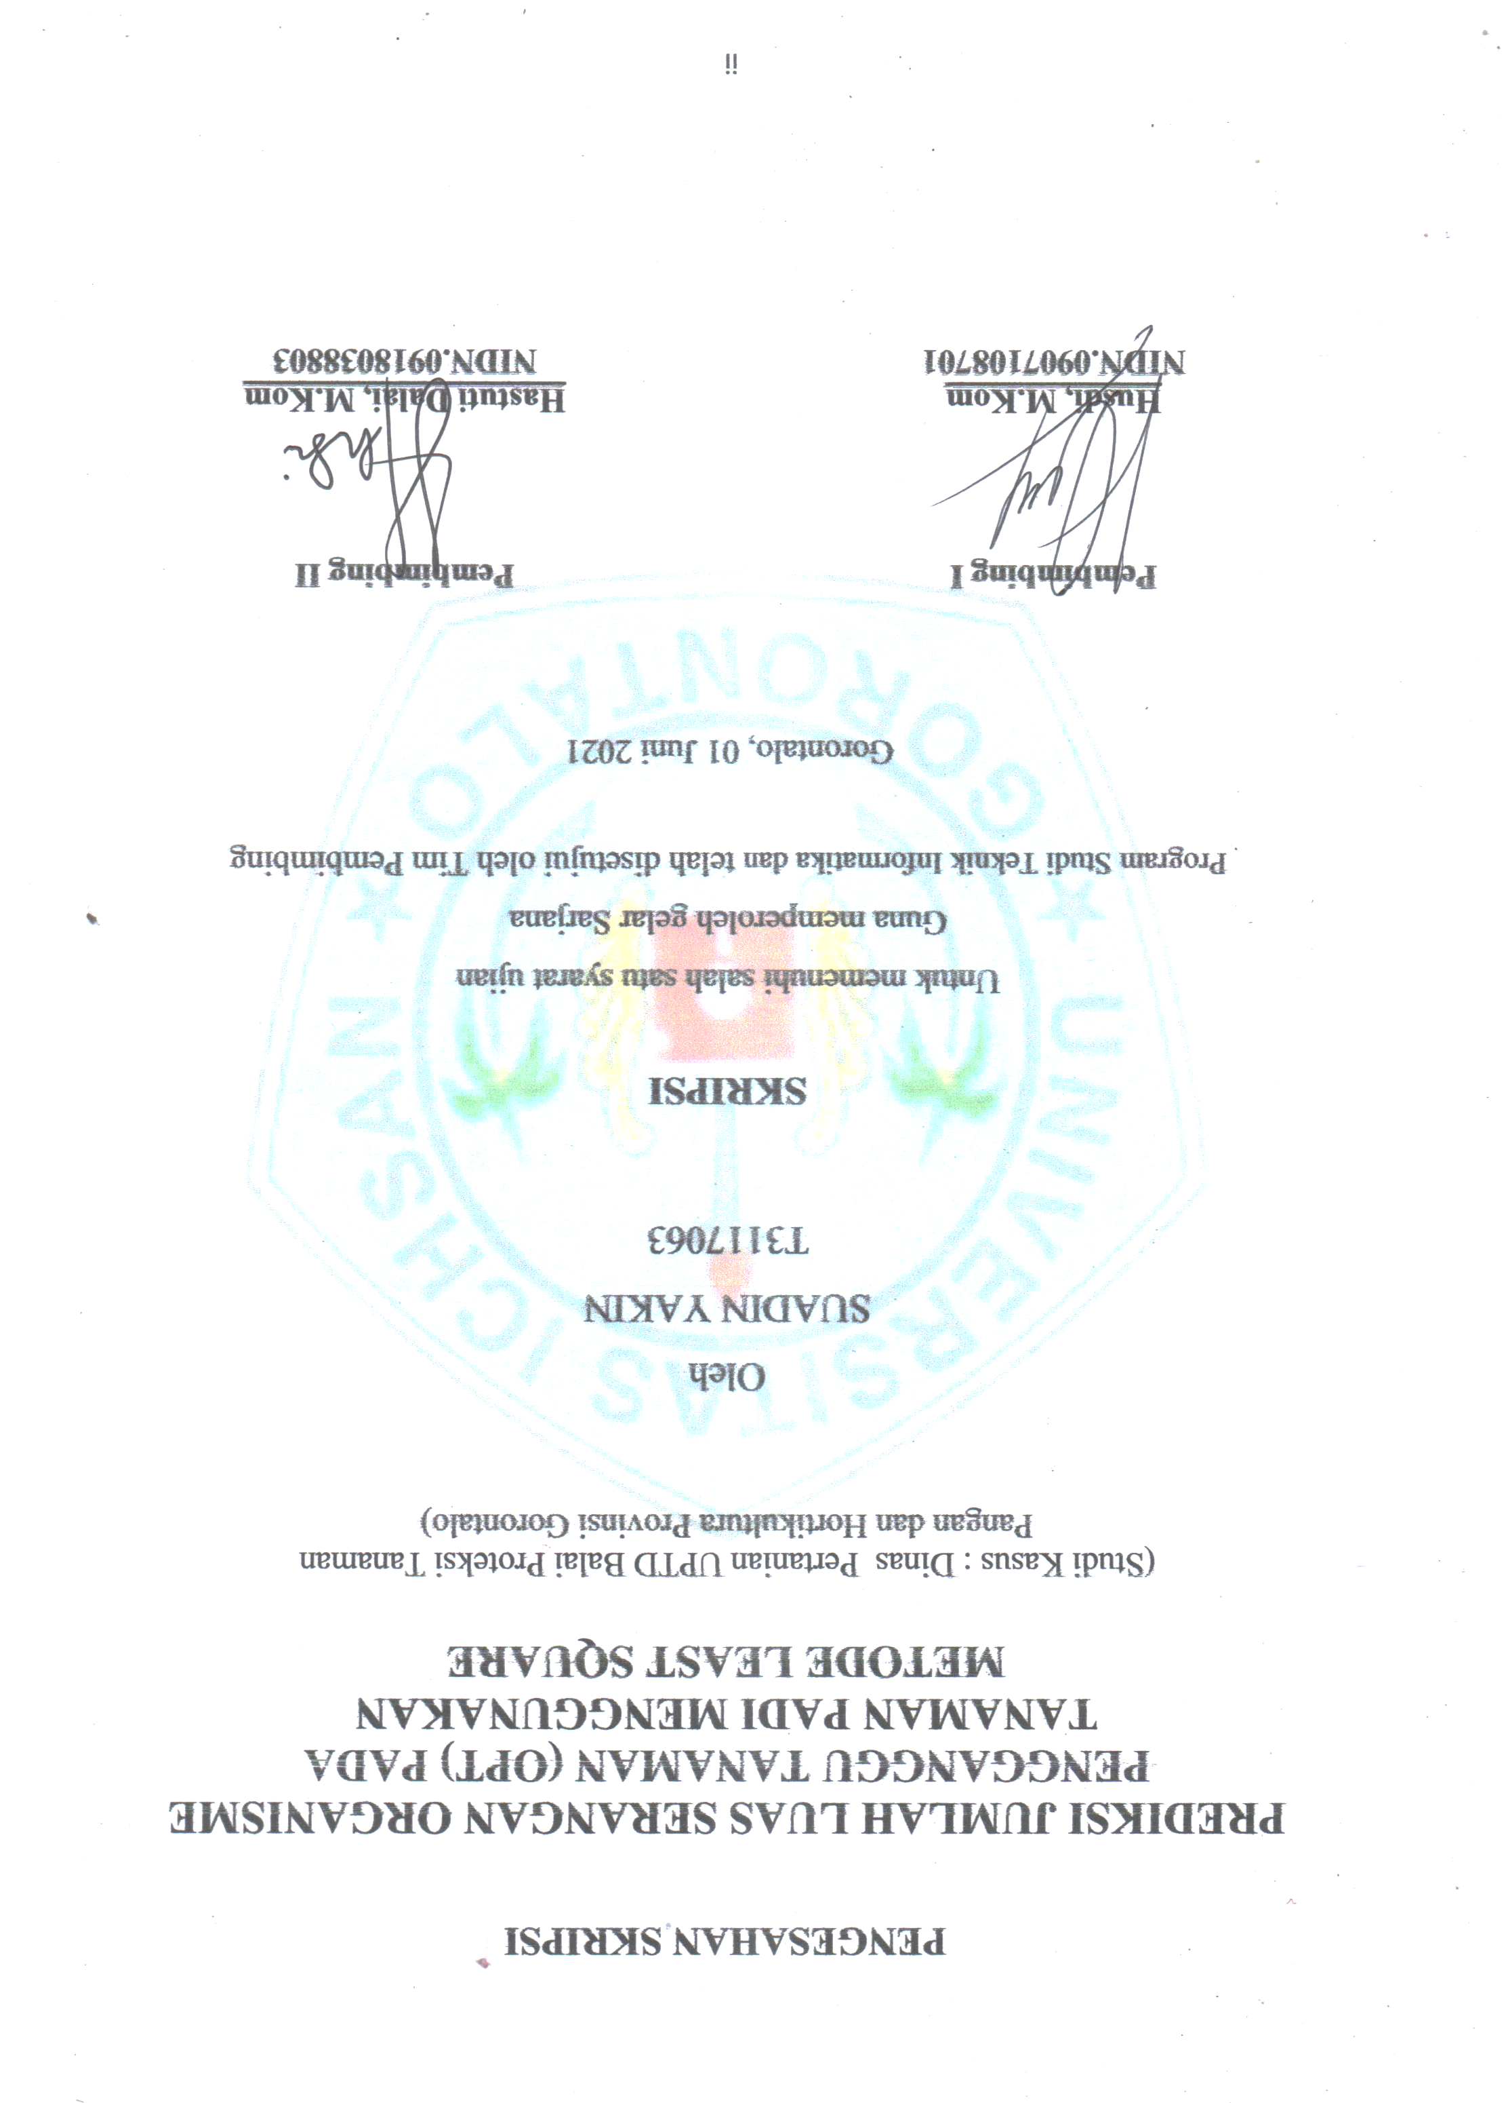
PENGESAHAN SKRIPSI

PREDIKSI JUMLAH LUAS SERANGAN ORGANISME PENGGANGGU TANAMAN (OPT) PADA
TANAMAN PADI MENGGUNAKAN
METODE LEAST SQUARE

(Studi Kasus : Dinas Pertanian UPTD Balai Proteksi Tanaman
Pangan dan Hortikultura Provinsi Gorontalo)

Oleh
SUADIN YAKIN
T3117063

SKRIPSI

Untuk memenuhi salah satu syarat ujian
Guna memperoleh gelar Sarjana
Program Studi Teknik Informatika dan telah disetujui oleh Tim Pembimbing

Gorontalo, 01 Juni 2021

Pembimbing I  Husdi, M.Kom  NIDN.0907108701 | Pembimbing II  Hastuti Dalai, M.Kom  NIDN.0918038803

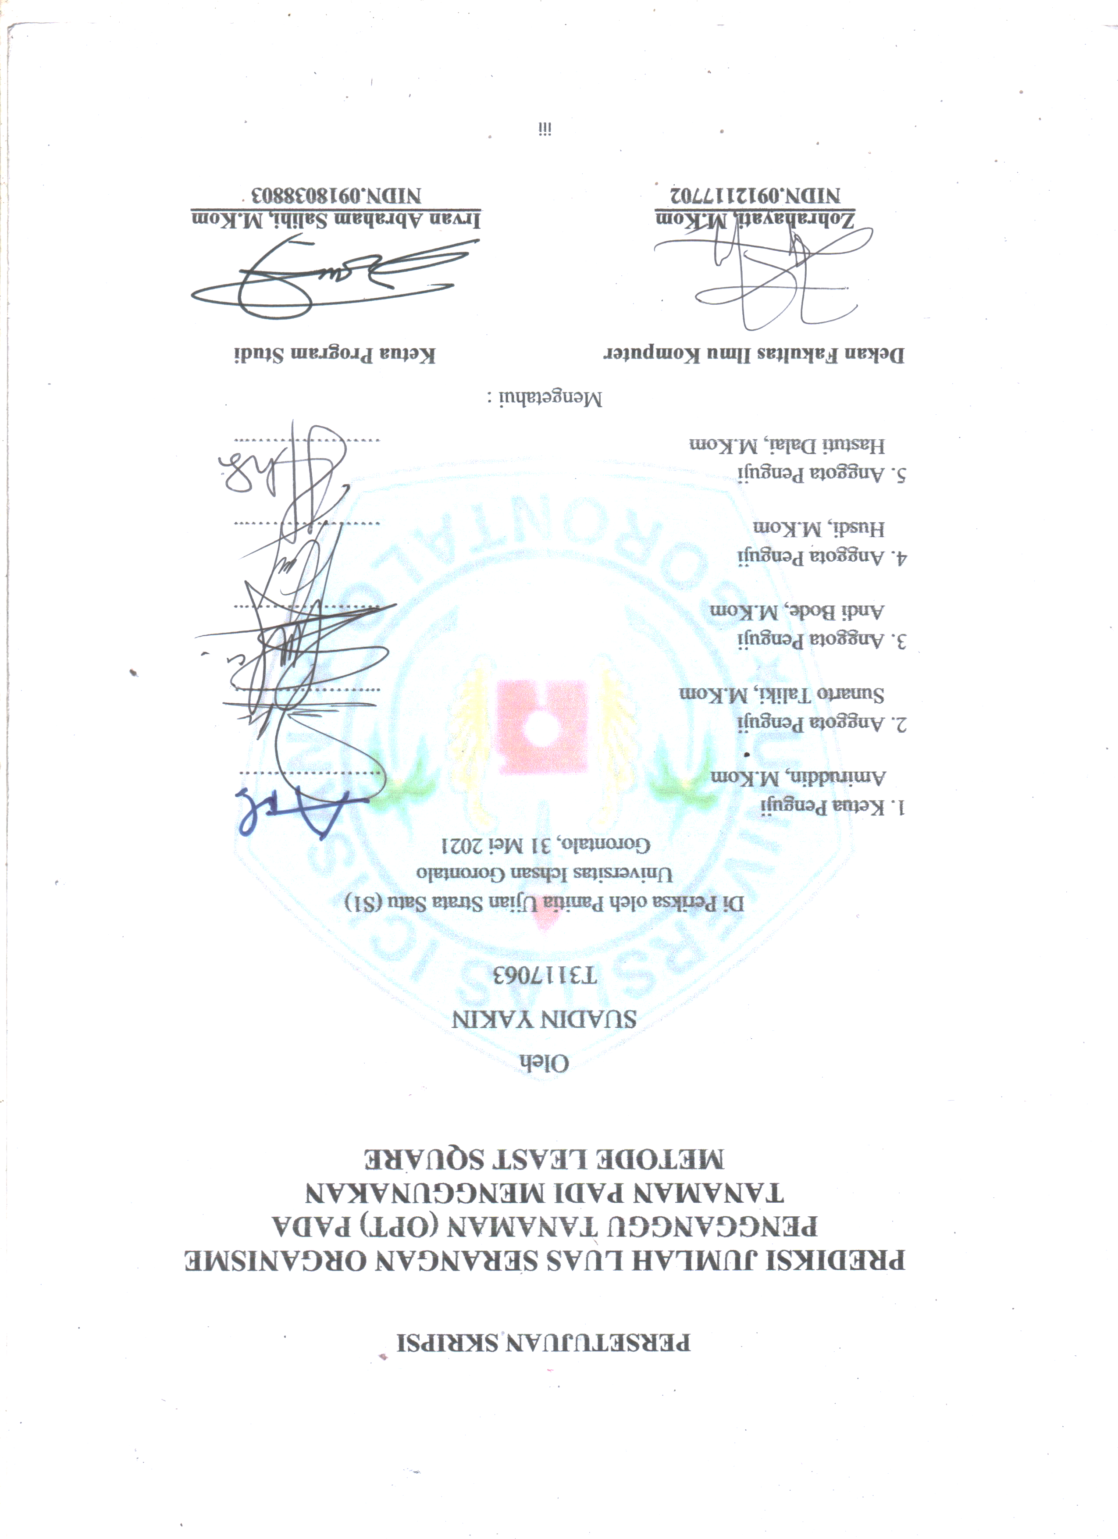
PERSETUJUAN SKRIPSI

PREDIKSI JUMLAH LUAS SERANGAN ORGANISME PENGGANGGU TANAMAN (OPT) PADA
TANAMAN PADI MENGGUNAKAN
METODE LEAST SQUARE

Oleh
SUADIN YAKIN
T3117063

Di Periksa oleh Panitia Ujian Strata Satu (S1)
Universitas Ichsan Gorontalo
Gorontalo, 31 Mei 2021
1. Ketua Penguji
Amiruddin, M.Kom .……………….

2. Anggota Penguji
Sunarto Taliki, M.Kom ...………………

3. Anggota Penguji
Andi Bode, M.Kom ………………...

4. Anggota Penguji
Husdi, M.Kom ………………...

5. Anggota Penguji
Hastuti Dalai, M.Kom ………………...
Mengetahui :
Dekan Fakultas Ilmu Komputer  Zohrahayati, M.Kom  NIDN.091211702 | Ketua Program Studi  Irvan Abraham Salihi, M.Kom  NIDN.0918038803

PERNYATAAN SKRIPSI

Dengan ini saya menyatakan bahwa :
- Karya tulis ( Skripsi ) saya ini adalah asli dan belum pernah diajukan untuk mendapatkan gelar akademik ( Sarjana ) baik di Universitas Ichsan Gorontalo maupun di perguruan tinggi lainnya.

- Karya tulis ( Skripsi ) saya ini adalah murni gagasan, rumusan, dan penelitian saya sendiri, tanpa bantuan pihak lain, kecuali dari arahan Tim Pembimbing.

- Dalam karya tulis ( Skripsi ) saya ini tidak terdapat karya atau pendapat yang telah dipublikasi orang lain, kecuali serta tertulis dicantumkan sebagai acauan/ sitasi dalam naska dan dicantumkan pula dalam daftar pustaka.

- Pernyataan isi saya buat dengan sesungguhnya dan apabila dikemudian hari terdapat penyimpangan dan ketidak benaran dalam pernyataan ini, maka saya bersedia menerima sanksi akademik berupa pencabutan gelar yang telah diperoleh karena karya tulis ini serta sanksi lainnya sesuai dengan norma-norma yang berlaku di Universitas Ichsan Gorontalo.

Gorontalo, 01 Juni 2021
Yang membuat pernyataan

SUADIN YAKIN

ABSTRACT

SUADIN YAKIN. T3117063. THE PREDICTION OF THE ATTACK VASTNESS OF THE PLANT PESTS THROUGH THE LEAST SQUARE METHOD
The research aims at finding the result of the application of the least square method and its’ level of accuracy in predicting the attack vastness of the plant pests on rice fields. The method used in the research is the quantitative approach with descriptive tabulation. The primary data collection is conducted by implementing field observation and interviews. The result of the research indicates that the application of the least square method in creating the system of prediction of the attack vastness of the plant pests produces 77.03% of accuracy with an error margin of 22.97% in predicting the attack of rice leafroller and 75.08% with error margin 24.92% on predicting the attack of blast pests.
Keywords: least square, plant pests

ABSTRAK

SUADIN YAKIN. T3117063. PREDIKSI JUMLAH LUAS SERANGAN ORGANISME PENGGANGGU TANAMAN (OPT) PADA TANAMAN PADI MENGGUNAKAN METODE LEAST SQUARE

Penelitian ini bertujuan untuk mengetahui hasil penerapan metode least square dan tingkat akurasi dalam memprediksi jumlah luas serangan Organisme Penggangu Tanaman pada Tanaman Padi. Metode yang digunakan di dalam penelitian ini melalui pendekatan kuantitatif dengan penyajian secara deskriptif. Metode pengumpulan data menggunakan data primer dengan melakukan observasi dan wawancara di lapangan. Hasil penelitian menunjukan bahwa penerapan metode least square dalam membangun sistem Prediksi Jumlah Luas Serangan OPT Padi mendapatkan hasil akurasi untuk jenis OPT Hama Putih Palsu sebesar 77,03% dengan tingkat error 22,97% dan kemudiaan untuk jenis OPT Blas mendapatkan hasil akurasi sebesar 75,08% dengan tingkat error 24,92%.
Kata kunci: Least Square, Organisme Pengganggu Tanaman.

KATA PENGANTAR

Bismillahirrahminarrahim
Alhamdulillah, segala puji Kehadirat Allah Subhanahu Wa Ta’ala karena atas berkat rahmat dan hidayah-Nya penulis dapat menyelesaikan Skripsi ini dengan judul “PREDIKSI JUMLAH LUAS SERANGAN ORGANISME PENGGANGGU TANAMAN (OPT) PADA TANAMAN PADI MENGGUNAKAN METODE LEAST SQUARE (Studi Kasus : Dinas Pertanian UPTD Balai Proteksi Tanaman Pangan dan Hortikultura Provinsi Gorontalo)” Skripsi ini dibuat untuk memenuhi salah satu syarat guna memperoleh Gelar Sarjana Strata Satu (S1) Program Studi Teknik Informatika Fakultas Ilmu Komputer Universitas Ichsan Gorontalo.
Penulis menyadari sepenuhnya bahwa Skripsi ini tidak mungkin terwujud tanpa bantuan dan dorongan dari berbagai pihak, baik bantuan moril maupun materil. Untuk itu, dengan segala keikhlasan dan kerendahan hati, penulis mengucapkan banyak terima kasih dan penghargaan yang setinggi-tingginya kepada:
- Ibu Dr. Hj. Juriko Abdussamad, M.Si, selaku Ketua Yayasan Pengembangan Ilmu Pengetahuan dan Teknologi (YPIPT) Ichsan Gorontalo;
- Bapak Dr. Abdul Gaffar La Tjokke, M.Si, selaku Rektor Universitas Ichsan Gorontalo;
- Ibu Zohrahayaty, S.Kom, M.Kom, selaku Dekan Fakultas Ilmu Komputer Universitas Ichsan Gorontalo;
- Bapak Sudirman S Pana, S.Kom, M.Kom, selaku Pembantu Dekan I Bidang Akademik Fakultas Ilmu Komputer Universitas Ichsan Gorontalo;
- Ibu Irma Surya Kumala Idris, S.Kom, M.Kom, selaku Pembantu Dekan II Bidang Adminidstrasi Umum dan Keuangan Fakultas Ilmu Komputer Universitas Ichsan Gorontalo;
- Bapak Sudirman Melangi, S.Kom, M.Kom, selaku Pembantu Dekan III Bidang Kemahasiswaan Fakultas Ilmu Komputer Universitas Ichsan Gorontalo;
- Bapak Irvan A Salihi, S.Kom, M.Kom, selaku Ketua Jurusan Teknik Informatika Fakultas Ilmu Komputer Universitas Ichsan Gorontalo;
- Bapak Husdi, M.Kom, selaku Pembimbing I yang telah membimbing penulis selama mengerjakan skripsi ini;
- Ibu Hastuti Dalai, M.Kom, selaku Pembimbing II yang telah membimbing penulis selama mengerjakan skripsi ini;
- Bapak dan Ibu Dosen Universitas Ichsan Gorontalo yang telah mendidik dan mengajarkan berbagai disiplin ilmu kepada penulis;
- Ibu Rina A. Tayeb, SP, MM selaku Kepala Balai yang telah membantu penulis untuk memberikan data yang diperlukan dan segala bantuannya;
- Kedua Orang Tua saya tercinta, atas segala kasih sayang, jerih payah dan do’a restunya dalam membesarkan dan mendidik penulis;
Semoga Allah, SWT melimpahkan balasan atas jasa-jasa mereka kepada kami. Penulis menyadari sepenuhnya bahwa apa yang telah dicapai ini masih jauh dari kesempurnaan dan masih banyak terdapat kekurangan. Oleh karena itu, penulis sangat mengharapkan adanya kritik dan saran yang konstruktif. Akhirnya penulis berharap semoga hasil yang telah dicapai ini dapat bermanfaat bagi kita semua, Aamiin.

Gorontalo, Mei 2021

Penulis

DAFTAR ISI

HALAMAN SAMPUL
HALAMAN JUDUL i
PENGESAHAN SKRIPSI ii
PERSETUJUAN SKRIPSI iii
PERNYATAAN SKRIPSI iv
ABSTRACT v
ABSTRAK vi
KATA PENGANTAR vii
DAFTAR ISI ix
DAFTAR GAMBAR xii
DAFTAR TABEL xiv
DAFTAR LAMPIRAN xvi
BAB I PENDAHULUAN 1
1.1 Latar Belakang 1
1.2 Identifikasi Masalah 4
1.3 Rumusan Masalah 4
1.4 Tujuan Penelitian 4
1.5 Manfaat Penelitian 4
BAB II LANDASAN TEORI 5
2.1 Tinjauan Studi 5
2.2 Tinjauan Pustaka 7
2.2.1 Organisme Pengganggu Tanaman (OPT) 7
2.2.2 Padi 7
2.2.3 Prediksi 8
2.2.4 Data Mining 8
2.2.5 Metode Least Square 10
2.2.6 Penerapan Metode Least Square 11
2.2.7 Mean Absolute Percentese Error (MAPE) 14
2.2.8 Pengembangan Sistem 15
2.2.9 Analisis Sistem 16
2.2.10 Desain Sistem 16
2.2.11 Kontruksi Sistem 19
2.2.12 Pengujian Sistem 19
2.3 Kerangka Pikir 23
BAB III METODE PENELITIAN 24
3.1 Jenis, Metode, Subjek, Waktu dan Lokasi Penelitian 24
3.2 Pengumpulan Data 24
3.3 Pemodelan 26
3.3.1 Pengembangan Model 27
3.3.2 Evaluasi Model 27
3.4 Pengembangan Sistem 27
3.4.1 Analisis Sistem 28
3.4.2 Desain Sistem 28
3.4.3 Konstruksi Sistem 28
3.4.4 Pengujian Sistem 29
BAB IV HASIL PENELITIAN 30
4.1 Hasil Pengumpulan Data 30
4.2 Hasil Pemodelan 31
4.3 Hasil Pengembangan Sistem 33
4.3.1 Desain Sistem Secara Umum 34
4.3.2 Desain Arsitektur 46
4.3.3 Desain Interface 46
4.3.4 Desain Data 52
4.3.5 Pscode Proses 57
4.3.6 Flowchart Untuk Pengujian White Box 59
4.3.7 Flowgraph Untuk Pengujian White Box 60
4.3.8 Perhitungan CC pada Pengujian White Box 60
4.3.9 Path pada Pengujian White Box 61
4.3.10 Pengujian Black Box 61
BAB V PEMBAHASAN PENELITIAN 63
5.1 Pembahasan Model 63
5.2 Pembahasan Sistem 64
5.2.1 Instalasi Sistem 64
5.2.2 Prosedur Pengoperasian Sistem 67
5.3 Hasil Pembahasan Sistem 81
BAB VI KESIMPULAN DAN SARAN 85
6.1 Kesimpulan 85
6.2 Saran 86
DAFTAR PUSTAKA 87

DAFTAR GAMBAR

Gambar 2. 1 Tahapan SDLC [12]. 15
Gambar 2. 2 Contoh Bagan Alir [17]. 20
Gambar 2. 3 Contoh grafik Alir [17]. 21
Gambar 2. 4 Kerangka Pikir 23
Gambar 3. 1 Model Yang Diusulkan 26
Gambar 4. 1 Sistem yang diusulkan 33
Gambar 4. 2 Diagram Konteks 34
Gambar 4. 3 Diagram Berjenjang 35
Gambar 4. 4 DAD Level 0 36
Gambar 4. 5 DAD Level 1 Proses 1 37
Gambar 4. 6 DAD Level 1 Proses 2 38
Gambar 4. 7 DAD Level 1 Proses 3 39
Gambar 4. 8 Interface Design - Mekanisme Navigasi – Menu Utama 47
Gambar 4. 9 Interface Design : Mekanisme Input – Daftar Data User 47
Gambar 4. 10 Interface Design : Mekanisme Input – Entry Data User 48
Gambar 4. 11 Interface Design : Mekanisme Input – Data Jenis OPT 48
Gambar 4. 12 Interface Design : Mekanisme Input – Tambah Data Jenis OPT 49
Gambar 4. 13 Interface Design : Mekanisme Input – Dataset 49
Gambar 4. 14 Interface Design : Mekanisme Input – Tambah Dataset 50
Gambar 4. 15 Interface Design : Mekanisme Input – Setting Dataset 50
Gambar 4. 16 Interface Design : Mekanisme Output – Laporan Dataset 51
Gambar 4. 17 Interface Design : Mekanisme Output – Laporan Prediksi 51
Gambar 4. 18 Interface Design : Mekanisme Output – Laporan Akurasi 52
Gambar 4. 19 Desain Relasi Antar Tabel 56
Gambar 4. 20 Flowchart untuk Pengujian White Box 59
Gambar 4. 21 Flowgraph untuk Pengujian White Box 60
Gambar 5. 1 File instalasi 64
Gambar 5. 2 Selamat datang di Aplikasi Prediksi Jumlah Luas OPT 65
Gambar 5. 3 Kotak Dialog pemilihan directory 65
Gambar 5. 4 Kotak dialog konfirmasi instalasi 66
Gambar 5. 5 Proses Instalasi 66
Gambar 5. 6 Tampilan akhir proses instalasi selesai 67
Gambar 5. 7 Tampilan Halaman Login 68
Gambar 5. 8 Tampilan Halaman Menu Utama level admin 69
Gambar 5. 9 Tampilan Halaman Menu Utama level user 69
Gambar 5. 10 Daftar Data User 70
Gambar 5. 11 Entry Data User 70
Gambar 5. 12 Data Jenis OPT 71
Gambar 5. 13 Tambah Data Jenis OPT 71
Gambar 5. 14 Dataset 72
Gambar 5. 15 Tambah Dataset 72
Gambar 5. 16 Setting Dataset 73
Gambar 5. 17 Data Training 74
Gambar 5. 18 Tabel Koofisien 75
Gambar 5. 19 Hitung Kesalahan MAPE 76
Gambar 5. 20 Prediksi 77
Gambar 5. 21 Hasil Prediksi 78
Gambar 5. 22 Laporan Dataset 79
Gambar 5. 23 Laporan Hasil Prediksi 80
Gambar 5. 24 Laporan Hasil Akurasi 80
Gambar5. 25 Hasil Prediksi Jenis OPT Hama Putih Palsu 81
Gambar5. 26 Hasil Prediksi Jenis OPT Blas 82
Gambar5. 27 Hasil Prediksi Jenis OPT Penggerek Batang Padi 82
Gambar5. 28 Hasil Prediksi Jenis OPT Tikus 83
Gambar5. 29 Hasil Prediksi Jenis OPT Kresek 83
Gambar5. 30 Hasil Prediksi Jenis OPT Ulat Grayak 84
Gambar5. 31 Hasil Prediksi Jenis OPT Wareng Batang Coklat 84

DAFTAR TABEL

Tabel 1. 1 Sampel Data Luas Serangan (Ha) OPT Padi Kota Gorontalo. 2
Tabel 2. 1 Penelitian Terkait 5
Tabel 2. 2 Tabel Aktual Data Mahasiswa yang Sudah Mendaftar 2016 –2019 11
Tabel 2. 3 Tabel Perhitungan prediksi Pendaftaran 2019 12
Tabel 2. 4 Tabel Data Hasil Prediksi Dengan Data Sebenarnya 12
Tabel 2. 5 Tabel Presentase Data Sebenarnya dengan Prediksi 13
Tabel 2. 6 Tabel Perhitungan prediksi Pendaftaran 2020 14
Tabel 2. 7 Daftar Simbol Bagan Alir Dokumen [15] 17
Tabel 2. 8 Daftar Simbol Diagram Alir Dokumen [15] 18
Tabel 3. 1 Variabel Data 25
Tabel 4. 1 Hasil Pengumpulan Data 30
Tabel 4. 2 Perhitungan X, X.Y dan X.X Jenis OPT Hama Putih Palsu (Ha) 31
Tabel 4. 3 Hasil Prediksi Jumlah Luas Serangan OPT (Ha) 32
Tabel 4. 4 Kamus Data User 40
Tabel 4. 5 Kamus Data Jenis OPT 40
Tabel 4. 6 Kamus Dataset 41
Tabel 4. 7 Kamus Setting Dataset 41
Tabel 4. 8 Kamus Data Prediksi 42
Tabel 4. 9 Kamus Lap. Dataset 42
Tabel 4. 10 Kamus Lap. Hasil Prediksi 43
Tabel 4. 11 Kamus Lap. Hasil Akurasi 43
Tabel 4. 12 Daftar Output Yang Didesain 44
Tabel 4. 13 Daftar Input Yang Di Desain 45
Tabel 4. 14 Daftar File Yang Didesain 45
Tabel 4. 15 Interface Design – Mekanisme User 46
Tabel 4. 16 Data Desain : Struktur Data - Data User 52
Tabel 4. 17 Data Desain : Struktur Data - Jenis OPT 53
Tabel 4. 18 Data Desain : Struktur Data - Dataset 53
Tabel 4. 19 Data Desain : Struktur Data - Setting Dataset 54
Tabel 4. 20 Data Desain : Struktur Data - Data Prediksi 55
Tabel 4. 21 Path Pengujian White Box 61
Tabel 4. 22 Hasil Pengujian Black Box Terhadap Beberapa Proses 61
Tabel 5. 1 Hasil Uji Tingkat Error MAPE Jenis OPT Hama Putih Palsu 63
Tabel 5. 2 Hasil Uji Tingkat Error MAPE Jumlah Luas Serangan OPT (Ha) 64

DAFTAR LAMPIRAN
Lampiran 1 : Daftar Pustaka
Lampiran 2 : Dataset
Lampiran 3 : Surat Keterangan Telah Melakukan Penelitian
Lampiran 4 : Coding Program
Lampiran 5 : Output Program
Lampiran 6 : Riwayat Hidup
Lampiran 7 : SK Bebas Plagiasi

BAB I
PENDAHULUAN

1.1 Latar Belakang
Pertanian di Indonesia terus bertumbuh sebagai jawaban atas tantangan pasar dunia. Karena pertumbuhan penduduk, permintaan konsumsi pangan dunia saat ini telah meningkat pesat. Sesuai dengan otorisasi Undang-Undang Nomor 18 tentang Pangan tahun 2012, pangan harus memiliki suplai yang cukup dan berkualitas. Dari segi kualitas, pangan harus mencerminkan keamanan dan kandungan gizinya. Hal ini menegaskan bahwa pangan yang aman harus terhindar dari masalah fisik, biologis dan kimiawi yang dapat mempengaruhi kualitas kesehatan manusia [1].
Provinsi Gorontalo adalah salah satu kota dengan sektor pertanian terbesar di indonesia [2]. Kondisi geografis yang berada di antara pegunungan, dataran rendah dan pantai sangat mempengaruhi kondisi iklimnya. Secara garis besar pemanasan yang terjadi saat ini di kota Gorontalo mengakibatkan perubahan iklim yang tidak hanya berdampak pada lingkungan, melainkan juga berdampak pada tanaman pangan salah satunya tanaman padi, yang dimana dampak tersebut secara langsung maupun tidak langsung melalui serangan Organisme Pengganggu Tanaman (OPT).
Organisme pengganggu tanaman (OPT) merupakan seluruh organisme yang secara langsung mengakibatkan turunnya hasil akibat kerusakan fisik, gangguan fisiologis dan biokimia, atau persaingan antara unsur hara dan tumbuhan Budidaya [3]. Hal ini menyebabkan pentingnya pencegahan serangan OPT, dikarenakan berkembangnya serangan OPT yang tidak terkendali akan berpengaruh pada munculnya masalah sosial, ekonomi dan ekologi. Kondisi perubahan iklim telah menyebabkan peningkatan serangan dan perkembangan OPT, sehingga masalahnya cukup serius. Oleh karena itu, untuk menjaga kualitas dan produksi hortikultura yang tinggi maka diperlukan suatu sistem prediksi di sektor pertanian.
Dinas Pertanian UPTD (Unit Pelaksana Teknis Daerah) Balai Proteksi Tanaman Pangan dan Hortikultura Provinsi Gorontalo merupakan sebuah instansi yang bergerak di bidang pertanian, yang pada setiap bulannya melakukan kegiatan pencatatan data, salah satunya adalah data jumlah serangan OPT padi pada tiap-tiap kabupaten dan kota, yang dimana jumlah serangan OPT disetiap bulannya kadang tidak menentu jumlahnya.

Berikut adalah data serangan (Ha) OPT pada tanaman padi di kota Gorontalo pada periode tahun 2017.

Tabel 1. 1 Sampel Data Luas Serangan (Ha) OPT Padi Kota Gorontalo.
Bulan | Jenis OPT
Bulan | Penggerek Batang Padi (Ha) | Wereng Batang Coklat (Ha) | Tikus (Ha) | Ulat Grayak (Ha) | Hama Putih Palsu (Ha) | Blas (Ha) | Kresek (Ha)
Januari | 65.80 | 13.87 | 2.16 | 16.87 | 10.3 | 15.93 | 6.70
Februari | 11.90 | 9.41 | 20.90 | 5.80 | 14.8 | 13.17 | 6.50
Maret | 18.90 | 42.10 | 24.11 | 4.60 | 7.7 | 12.70 | 7.30
April | 9.40 | 17.50 | 1.12 | 3.70 | 8.6 | 16.47 | 14.10
Mei | 17.20 | 45.92 | 2.04 | 1.80 | 6.6 | 11.80 | 15.80
Juni | 78.20 | 58.70 | 3.07 | 2.10 | 48.29 | 8.20 | 32.70
Juli | 81.05 | 4.70 | 1.20 | 1.80 | 9.2 | 16.40 | 7.10
Agustus | 18.30 | 1.10 | 2.00 | 3.20 | 15 | 8.20 | 23.70
September | 11.30 | 6.78 | 1.34 | 7.10 | 9.5 | 5.90 | 15.40
Oktober | 17.70 | 12.13 | 1.30 | 6.80 | 5.6 | 3.40 | 1.50
November | 22.50 | 1.28 | 3.20 | 1.21 | 10.2 | 4.20 | 1.10
Desember | 39.20 | 3.20 | 1.10 | 4.96 | 10.4 | 2.81 | 1.80
(Sumber : Dinas Pertanian UPTD Balai Proteksi Tanaman Pangan dan Hortikultura Provinsi Gorontalo)

Berdasarkan pada tabel diatas dapat dilihat bahwa jumlah serangan (Ha) di Kota Gorontalo berdasarkan jenis OPT yang terjadi di setiap bulannya mengalami perubahan. Dimana tiap bulannya terlihat bahwa jumlah serangan yang terjadi pada tanaman padi tidak menentu sehingga dari pihak Dinas Pertanian UPTD Balai Proteksi Tanaman Pangan dan Hortikultura Provinsi Gorontalo tidak bisa melakukan prediksi untuk memperkirakan serangan OPT padi pada bulan berikutnya. Dikarenakan hal ini belum adanya metode, serta sistem prediksi yang digunakan untuk mengetahui serangan OPT padi dalam setiap bulannya oleh pihak Dinas Pertanian UPTD Balai Proteksi Tanaman.Pangan dan Hortikultura Provinsi Gorontalo. Sehingga dari permasalahan tersebut sangat diperlukan sistem prediksi jumlah serangan OPT padi menggunakan metode least square, guna untuk memberitahu kepada penyuluhan pertanian dan petani-petani agar dapat digunakan untuk mengidentifikasi dan memantau kemunculan serangan OPT sehingga luas serangan OPT dapat diantisipasi dan dapat dilakukan pencegahan.

Dalam penelitian ini, penulis mengacu pada penelitian sebelumnya tentang penggunaan Least Squere yaitu Rancang bangun sistem prediksi jumlah tingkat pendafaran jamaah haji dan umroh menggunakan Metode Least Square, pada penelitian tersebut didapatkan hasil dengan nilai error prediksi yang sangat kecil dengan nilai hasil akurasi yang diukur dengan MAPE, rata-rata kesalahan dari prediksi jumlah pendaftar haji 13,79%, sedangkan untuk jumlah pendaftar umroh rata-rata kesalahan 4,38%. Dan Hasil perhitungan pengujian User Acceptance Test memiliki rata - rata nilai Persentase 88,6%. sehingga hasil prediksinya semakin akurat [4]. Maka dari itu peneliti akan menggunakan Metode Least Square untuk memprediksi jumlah serangan OPT. Adapun atribut yang dipakai adalah Periode dan jumlah data serangan.

Berdasarkan uraian yang terkandung di atas maka sangat penting untuk melakukan penelitian dengan judul ” Prediksi Jumlah Luas Serangan Organisme Pengganggu Tanaman (Opt) Pada Tanaman Padi Menggunakan Metode Least Square” diharapkan dengan adanya penelitian ini bisa bermanfaat untuk mengetahui jumlah serangan OPT padi di Dinas UPTD balai perlindungan tanaman dan hortikultura provinsi Gorontalo.

1.2 Identifikasi Masalah
Dalam penjabaran latar belakang diatas, maka dapat diidentifikasi permasalahannya antara lain :
- Serangan organisme penggangggu tanaman (OPT) yang tidak menentu dalama tiap bulannya.
- Belum adanya sistem prediksi yang digunakan sehingga pihak Dinas Pertanian UPTD Balai Proteksi Tanaman Pangan kesulitan dalam memprediksi jumlah serangan OPT padi.

1.3 Rumusan Masalah
Adapun rumusan masalah yang dapat kita lihat dari identifikasi diatas yaitu :
- Apakah Metode Least Square dapat diterapkan untuk memprediksi jumlah serangan OPT padi pada bulan berikutnya?
- Bagaimana hasil akurasi prediksi jumlah serangan OPT padi dengan Metode Least Square?

1.4 Tujuan Penelitian
Adapun tujuan penelitian ini adalah :
- Mengetahui hasil penerapan Metode Least square dalam memprediksi jumlah luas serangan OPT padi.
- Mengetahui tingkat akurasi prediksi jumlah luas serangan OPT padi menggunakan metode Least Square.

1.5 Manfaat Penelitian
- Manfaat Teoritis : Sebagai referensi tambahan untuk memprediksi jumlah OPT padi, dan juga diharapkan dapat memberikan solusi ataupun masukan terhadap pengembangan ilmu pengetahuan dan teknologi khusunya dalam ilmu tentang prediksi
- Manfaat Praktis : sumbangan kontribusi ide, karya, bahan pertimbangan untuk dapat menghasilkan suatu sistem yang berkualitas dan bermanfaat

BAB II
LANDASAN TEORI

2.1 Tinjauan Studi
Berikut yakni penelitian yang terkait dengan metode Least Square,yaitu:
Tabel 2. 1 Penelitian Terkait
No | Peneliti | Judul | Tahun | Metode | Hasil
1 | Dadhi Roman Sandy [5] | Penerapan Metode Least Square Untuk Prediksi Jumlah Pendaftar Dalam  Penerimaan Mahasiswa Baru STMIK Sumedang | 2020 | Least Square | Dengan hasil pengukuran kecocokan peramalan dengan metode mean absolute deviation (MAD), mean square error (MSE), dan mean absolute percentage error(MAPE). adalah, untuk Teknik  Informatika sebanyak 0,79%,Sistem Informasi 0,8%,dan Manajemen Informatika sebanyak 3,4%. Hasil dari penelitian ini, membuktikan bahwa untuk memprediksi jumlah pendaftar pada penerimaan mahasiswa baru STMIK Sumedang dapat menggunakan Metode Least Square
No | Peneliti | Judul | Tahun | Metode | Hasil
2. | Humam Muhadzdzab, Marsani Asfi, dan Tiara Eka Putri [6] | Sistem Prediksi untuk Menentukan Jumlah Pendaftaran Mahasiswa Baru  pada Unversitas Catur Insan Cendekia Menggunakan Metode Least Square | 2020 | Least Square | Dari hasil perhitungan prediksi pada tahun  akademik 2019 sebesar 8,87%. Dengan nilai error prediksi yang semakin kecil maka hasil prediksinya semakin akurat. Sehingga metode least square dapat digunakan untuk sistem prediksi menentukan jumlah mahasiswa baru di masa yang akan datang.
3. | Kusnanto [4] | Rancang Bangun Sistem prediksi Jumlah Tingkat Pendaftaran Jamaah Haji dan Umroh Menggunakan Metode Least Square | 2019 | Least Square | Hasil Percobaan Prediksi dengan data yang ada hasil nya tidak terlalu jauh dengan data yang asli, metode least sqare untuk prediksi jamaah haji rata - rata kesalahan MAPE 13,79%. Sedangkan hasil metode least square untuk prediksi jamaah umroh rata - rata kesalahan MAPE 4,38%.

2.2 Tinjauan Pustaka

Organisme Pengganggu Tanaman (OPT)
Organisme pengganggu tanaman (OPT) adalah hewan dan tumbuhan yang ukuran mikroskopis dan makroskopisnya mengganggu, menghambat atau bahkan mematikan tumbuhan budidaya. Menurut jenis serangannya, OPT dibagi menjadi tiga kategori yaitu hama, vektor, dan gulma [3].
Hama adalah binatang yang secara langsung merusak tanaman. Ada beberapa jenis hama, antara lain serangga, bekicot, keong, tikus, babi, dll. Serangan hama sangat kentara, jika terjadi dalam skala besar maka akan menimbulkan kerugian yang sangat besar [3].
Vektor penyakit adalah organisme yang memiliki gejala penyakit, menurunkan kekebalan, atau mengganggu metabolisme tumbuhan, sehingga menimbulkan gejala tidak normal pada suatu sistem metabolisme tumbuhan. Bebrapa vektor penyakit tanaman adalah virus, bakteri, dan cendawan [3].
Gulma merupakan tumbuhan liar yang tidak diinginkan untuk tumbuh dan mengganggu pertumbuhan dan perkembangan tumbuhan yang dibudidayakan. Gulma memberikan pengaruh yang cukup signifikan pada pertumbuhan tanaman, meskipun biasanya tidak menimbulkan kematian. Jenis gulma tertentu bahkan dapat menimbulkan efek toksik pada akar tanaman, seperti metabolit sekunder (cairan) pada akar alang-alang [3].

Padi
Padi (Oryza sativa L.) adalah tanaman budidaya terpenting dalam peradaban. Walaupun demikian padi pertama sangat mengacu terhadap kategori tumbuhan budidaya, tetapi digunakan juga untuk melihat terhadap jumlah kategori dari spesies yang sama, pada umumnya disebut sebagai padi liar. Setelah jagung dan gandum, Produksi padi dunia menduduki urutan ketiga dari semua serealia [7]. Permintaan beras yang terus meningkat membuat peran budidaya padi menjadi sangat penting, khususnya di Indonesia. Indonesia adalah salah satunya negara dengan makanan pokok dan konsumsi beras terbesar. Salah satu tantangan yang dihadapi budidaya padi adalah menurunnya produktivitas lahan akibat penerapan metode bercocok tanam yang tidak memperhatikan faktor lingkungan dan tidak berkelanjutan.

Prediksi
Prediksi adalah suatu tindakan dalam memperkirakan atau memprediksi sesuatu yang akan terjadi pada periode mendatang dengan waktu yang relatif lama. Tetapi prediksi merupakan proyeksi atau estimasi taraf peristiwa yang tidak pasti pada periode yang akan datang. Ketepatan yang absolut dalam memprediksi suatu kejadian dan taraf kegiatan yang akan datang tidak memungkinkan untuk dicapai. Prediksi tidak semua memberikan suatu hasil secara pasti dan benar tentang kejadian yang akan terjadi, tetapi berusaha untuk mencari hasil sedekat mungkin yang akan terjadi [8].

Data Mining
Data mining adalah rangkaian suatu proses untuk mengeksplorasi tambahan nilai berupa sebuah informasi dan belum diperoleh manual dari sebuah database dengan mengolah data dengan memanipulasi pola data menjadi suatu informasi yang berharga, dipapat dengan mengekstraksi dan mengidentifikasi pola-pola berguan dan juga menarik dari data yang terdapat dalam database [9].
Tahapan-tahapan yang ada di dalam data mining yaitu sebagai berikut:
- Pre-processing/Cleaning Tujuan dari tahapan ini yaitu untuk menghilangkan noise-noise data yang tidak konsisten. Sehingga data akan lebih efisien dalam penggalian pola.
- Data Integration Menyatukan sumber data yang terpecah. Seperti kita ketahui bersama, data dalam database terfragmentasi, sehingga perlu dilakukan penggabungan data untuk menjadikannya model yang benar.
- Data Selection Tugas analisis dikembalikan ke dalam database dengan data yang relevan.
- Data Transformation Menggali dengan ringkasan performa atau operasi aksi dengan cara bersatu dan bergantinya data menjadi bentuk yang tepat.
- Data Mining Proses mendasar dimana metode yang intelejen digunakan untuk mengekstra pola data. Dengan menerapkan metode yang tepat merupakan suatu tujuan dari proses ini yaitu untuk mendapatkan pemahaman bermanfaat dan terkandung dari data.
- Pattern Evaluation Identifikasi beberapa pola menarik yang merepresentasikan pengetahuan berdasarkan beberapa tindakan menarik.
- Knowledge Presentation Gambaran umum visualisasi dan teknologi pengetahuan digunakan untuk memberi pengguna pengetahuan yang akan ditambang. Deskripsi ini dilakukan dengan pohon keputusan, dan hasil dari pengetahuan adalah seperangkat beberapa aturan yang disusun sesuai dengan data yang diolah.
Data mining Bukan bidang baru. Salah satu kesulitan dalam mendefinisikan data mining adalah kenyataan bahwa data mining telah mewarisi banyak aspek dan teknologi dari bidang ilmiah yang mapan. Berawal dari berbagai disiplin ilmu, data mining bertujuan untuk menyempurnakan teknik tradisional untuk mengatasi permasalahan tersebut [9].
- Jumlah data yang sangat besar
- Dimensi data yang tinggi
- Data yang heterogen dan berbeda sifat
Berikut juga terdapat pengelompokan dalam data mining yang dibagi menjadi bebrapa kelompok yaitu:
- Deskripsi adalah cara untuk menggambarkan sebuah pola yang terdapat dalam data dengan kecenderungan yang dimiliki.
- Estimasi yaitu hampir sama dengan kalsifikasi, akan tetapi variabel target estimasi lebih kearah kategori. Model yang dirancang dengan memerlukan record lengkap serta menyiapkan nilai variabel target sebagai nilai prediksi.
- Prediksi yaitu Menebak sebuah nilai yang tidak diketahui dan memperkirakan nilai masa depan.
- Klasifikasi Terdapat target variabel kategori, semisal penggolongan pendapat yaitu dapat dipisahkan dalam tiga kategori, tinggi, sedang dan rendah.
- Pengklasteran adalah Membentuk kelas objek-objek yang memiliki kemiripan dengan pengelompokan record dan pengamatan.
- Asosiasi yaitu Bertanggung jawab untuk menemukan atribut yang muncul sekali. Dalam dunia bisnis sering disebut juga analisis keranjang belanja.

Metode Least Square
Metode Least Square (kuadrat terkecil) merupakan metode yang digunakan untuk menentukan persamaan tren data yang menyertakan analisis deret waktu beserta dua kasus data genap dan ganjil. Adapun tahapan dalam metode ini akan dijelaskan sebagai berikut [10]:
a. Tentukan data jumlah pendaftar (Y)
b. Tentukan parameter X
Dalam menentukan parameter X jika jumlah data genap maka nilai X yang digunakan -5, -3 - 1, 1, 3, 5 dan seterusnya tergantung jumlah data , sedangkan data ganjil 3,-2,-1,0,1,2,3 dan seterusnya.
c. Tentukan nilai X.X dan X.Y
Nilai X.X didapatkan dari hasil nilai X dikuadratkan. Sedangkan untuk nilai X.Y merupakan perkalian dari nilai X dengan Nilai Y.
- Buat persamaan trend nilai a dan nilai b dengan rumus berikut:
$α$ = $\frac{Σy}{n}$ (1)
$\text{b}$ = $\frac{Σy.x}{Σx^{2}}$ (2)
Dimana :
∑ Y : Total jumlah actual dari Y
n : Jumlah data
∑ Y.X : Total jumlah perkalian X dan Y
∑$x^{2}$ : Total jumlah kuadrat dari X.
$α$ : Nilai trend pada tahun dasar
$\text{b}$ :Rata-rata pertumbuhan nilai trend pada tiap tahun.
- Menentukan nilai persamaan trend “Y”
Untuk mencari persamaan trend Y dengan rumus berikut:
Y = a + b.(X) (3)
Dimana:
Y : Nilai variabel terikat(dependent variable)
$α$ : Nilai trend pada tahun dasar
$\text{b}$ : Rata-rata pertumbuhan nilai trend pada tiap tahun
X : nilai variabel bebas (independent variable)

Penerapan Metode Least Square
Berikut adalah contoh penerapan Least Square pada data yang penulis dapatkan [6].
1. Perhitungan Prediksi Jumlah Calon Mahasiswa Baru secara global pada tahun akademik 2019.
Tabel 2. 2 Tabel Aktual Data Mahasiswa yang Sudah Mendaftar 2016 –2019
FAKULTAS TEKNOLOGI DAN
INFORMASI
Tahun  Akademik | TI | SI | DKV | Jumlah
2016 | 105 | 133 | 84 | 322
2017 | 49 | 85 | 100 | 234
2018 | 98 | 59 | 76 | 233
2019 | 68 | 40 | 24 | 132
Jumlah | 320 | 317 | 284 | 921

Tabel 2. 3 Tabel Perhitungan prediksi Pendaftaran 2019
Tahun  Pendaftaran | (Y) | X | X.Y | X²
2016 | 322 | -3 | -966 | 9
2017 | 234 | -1 | -234 | 1
2018 | 233 | 1 | 233 | 1
2019 | 132 | 3 | 396 | 9
Jumlah | 921 | 0 | -571 | 20

Dimana : a $\frac{Σy}{n}$ = $\frac{921}{4}$ = 230,25
b $\frac{Σy.X}{Σx2}$ = $\frac{-571}{20}$ = -28,55
Persamaan trand Menjadi:
Ŷ = a + b.(X)
Dengan menggunakan persamaan tersebut, dapat diramalkan atau diprediksi pendaftaran mahasiswa baru pada tahun 2019 adalah :
= 230,25 + (-28,55 * 3)
= 144,6
Artinya perhitungan manual Least Square data prediksi yang didapat pada tahun 2019 jumlah mahasiswa yang akan mendaftarkan 144,6 dibulatkan 144 Orang. Setelah mendapatkan hasil dari prediksi jumlah pendaftaran mahasiswa baru pada tahun akademik 2019 dapat dilihat pada Tabel 2.3 yaitu dengan hasil pendaftaran prediksi 144,6 maka akan dihitung penentuan error prediksi dengan menggunkan metode Mean Absolute Percentese Error (MAPE).

Berikut Pengukuran kesalahan prediksi pada tabel perhitungan berikut ini :
Tabel 2. 4 Tabel Data Hasil Prediksi Dengan Data Sebenarnya
Tahun | (Y1) | (Y2) | MAPE  (Y1Y2)/Y1
2016 | 322 | 315,9 | 0,0189
2017 | 234 | 258,8 | 0,106
2018 | 233 | 201,7 | 0,1343
2019 | 132 | 144,6 | 0,0955
 |  |  | 0,3547

Berikut ini merupakan penentuan erorr prediksi dengan menggunakan Mean Absolute Percentace Error (MAPE) adalah sebagai berikut:
MAPE = $\frac{\sum{\left(y1-yt\right)x^{2}}}{\frac{y1}{n}}$ X x 100%
= $\frac{\sum{0,3546}}{4}$ X 100%
= 8,87 %
Maka perhitungan errornya prediksi pada tahun akademik 2019 sebesar 8,87%. Dengan nilai error prediksi yang semakin kecil maka hasil prediksinya semakin akurat. Sehingga metode least square dapat digunakan untuk sistem prediksi menentukan jumlah mahasiswa baru tahun akademik yang datang.
2. Presentase Data Aktual dengan Data Prediksi.
Tabel 2. 5 Tabel Presentase Data Sebenarnya dengan Prediksi
Tahun | Aktual | Prediksi | Selisih
2019 | 132 | 144,6 | 12,6
Setelah mendapatkan hasil dari data prediksi jumlah calon pendaftaran mahasiswa baru pada tahun akademilk 2019 di Universitas CIC, dengan data aktual 132 orang dan hasil dari data prediksi 144 orang calon mahasiswa baru. Selisih antara data prediksi dengan data sebenarnya adalah sebesar 12,6%, jadi untuk presentase jumlah mahasiswa baru pada tahun 2019 dengan mengggunakan sistem prediksi menggalami kenaikan dari data yang sebenarnya. Perhitungan Prediksi Jumlah Calon Mahasiswa Baru secara global pada tahun akademik 2020.

Tabel 2. 6 Tabel Perhitungan prediksi Pendaftaran 2020
Tahun  Pendaftaran | Jumlah Calon Mahasiswa(Y) | X | X.Y | X²
2016 | 322 | -3 | -966 | 9
2017 | 234 | -1 | -234 | 1
2018 | 233 | 1 | 233 | 1
2019 | 132 | 3 | 396 | 9
Jumlah | 921 | 0 | -571 | 20
Di mana: a $\frac{∑y}{n}$ = $\frac{921}{4}$ = 230,25
b $\frac{Σy.X}{Σx2}$ = $\frac{-571}{20}$ = -28,55
Persamaan trand menjadi:
Ŷ = a + b.(X)
Dengan menggunakan persamaan tersebut, dapat diramalkan atau diprediksi pendaftaran mahasiswa baru pada tahun 2020 adalah:
= 230,25 + ( 28,55 * 5)
= 87,5
Artinya perhitungan manual least square data prediksi yang didapat pada tahun akademik 2020 jumlah mahasiswa yang akan mendaftarkan 87,5 dibulatkan 87 Orang. Jadi untuk perhitungan manual data prediksi menentukan jumlah mahasiswa baru pada tahun berikutnya yaitu mendapatkan jumlah data prediksi 87,5 dibulatkan 8,7 dengan mengalami penurunan dari data prediksi tahun 2019. Pada tahun akademik 2020 tidak dapat mengukur tinggat kesalahan prediksi Mean Absolute Percentage Error (MAPE) karena tidak ada data aktual (sebenarnya) untuk prediksi tahun 2020.

2.2.7 Mean Absolute Percentese Error (MAPE)
Selain Mean Absolute Deviation (MAD) dan Root Mean Square Error (RMSE), Mean Absolute Persentase Error (MAPE) adalah ukuran kesalahan relatif. MAPE biasanya lebih bermakna daripada MAD, karena MAPE menunjukkan prediksi hasil aktual atau persentase kesalahan dalam ramalan dalam kurun waktu tertentu, yang akan memberikan informasi tentang persentase kesalahan yang terlalu tinggi atau terlalu rendah, dengan kata lain MAPE adalah nilai rata-rata kesalahan absolut dalam periode tertentu, kemudian dikalikan dengan 100% untuk mendapatkan hasil persentase. Mape merupakan ukuran ketepatan relatif yang digunakan untuk mengetahui presentase penyimpangan hasil peramalan, dengan persamaan rumus sebagai berikut [11];
$MAPE =\frac{\sum_{.}^{.}{\frac{\left|y-y'\right|}{y} x 100\%}}{n}$ (4)

Keterangan:
MAPE = Mean Absolute Percentage Error
n = jumlah data
y = nilai hasil aktual
ŷ = nilai hasil pendugaan

2.2.8 Pengembangan Sistem
Pengembangan sistem (system development) dapat berarti merancang sistem baru untuk menggantikan keseluruhan sistem lama atau memperbaiki sistem yang sudah ada. Metode yang paling umum digunakan adalah System Development Life Cycle (SDLC) karena metode ini menggunakan metode sistematis yang disebut dengan metode waterfall, yang menggunakan beberapa tahapan dalam pengembangan sistem [12].
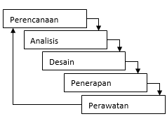
Gambar 2. 1 Tahapan SDLC [12].

2.2.9 Analisis Sistem
Analisis sistem adalah menguraikan suatu sistem informasi yang lengkap menjadi komponen-komponennya guna mengidentifikasi dan mengevaluasi masalah, peluang, kendala dan kebutuhan yang diantisipasi guna memberikan saran perbaikan. Tahap analisis dilakukan setelah tahap perencanaan sistem dan sebelum tahap desain sistem.Tahap analisis sistem ini adalah Identify, Understand, Analyze dan Report [13].
Tujuan proses analisis yaitu untuk memahami masalah. Dalam analisis, keterlibatan sebuah objek dalam domain masalah dan bagaimana objek ini berinteraksi, diidentifikasi dan dijelaskan. Objek dalam analisis merupakan objek dari prespektif dunia nyata.

2.2.10 Desain Sistem
Desain sistem merupakan tahapan lanjutan dari pengembangan sistem dan analisi sistem. Menurut “M.Scoot”, desain sistem yaitu merupakan penentu Bagaimana sistem menyelesaikan pekerjaan yang harus diselesaikan, tahap ini melibatkan konfigurasi komponen perangkat lunak dan perangkat keras sistem sehingga setelah sistem dipasang, sepenuhnya akan memenuhi desain yang ditentukan di akhir tahap analisis sistem [14].
Menurut “Burch dan Grundnitski” penggambaran, perencanaan dan pembuatan sketsa atau pengaturan dari beberapa elemen yang terpisah ke dalam satu kesatuan yang utuh dan berfungsi merupakan definisi dari desain sistem [14]. Data flow diagram (DFD) merupakan salah satu alat yang dapat digunakan dalam sistem bantuan keputusan. DFD adalah bentuk logis atau proses data, yang menggambarkan sumber data dan target data meninggalkan sistem, lokasi penyimpanan data, apakah proses tersebut menghasilkan data, apakah data disimpan, dan interaksi antar operasi data.
Diagram alir sistem merupakan diagram yang menunjukan keseluruhan alur kerja sistem. Diagram alir sistem digambarkan dengan simbol-simbol sebagai berikut:
Tabel 2. 7 Daftar Simbol Bagan Alir Dokumen [15]
No. | Nama Simbol | Simbol | keterangan
1. | Terminal |  | Menampilkan awal dan akhir sebuah proses
2. | Dokumen |  | Menampilkan dokumen input dan output baik itu proses manual, mekanik, atau komputer
3. | Kegiatan Manual |  | Menunjukan proses manual
4. | Simpanan Offline | A  C  N | Manunjukan file non-komputer yang diarsip urut angka (numerical), huruf (alphabetical), atau tanggal (chronological)
5. | Proses |  | Menunjukan aktifitas proses kerja operasi program komputer
6. | Operasi Luar |  | Memperlihatkan aktifitas kerja program computer
7. | Hard Disk |  | Menunjukan input dan output menggunakan harddisk
8. | Keyboard |  | Mengindikasikan input menggunakan on-line keyboard
9. | Display |  | Menunjukan output yang ditampilkan pada monitor
10. | Hubungan Komunikasi |  | Memperlihatkan proses transfer data melalui saluran komunikasi
11. | Garis Alir |  | Manunjukan arus dari proses
12. | Penjelasan |  | Menunjukan penjelasan dari suatu proses
13. | Penghubung |  | Menunjukan penghubung ke halaman yang masih sama atau ke halaman yang lain

Dalam menggambarkan suatu sistem, maka perlu dilakukan pembentukan simbol, berikut ini simbol-simbol yang sering digunakan dalam DAD
Tabel 2. 8 Daftar Simbol Diagram Alir Dokumen [15]
No | Simbol | Keterangan
1 |  | Eksternal entity berupa user atau badan/unit yang memasukkan input atau menerima output.
2 |  | Data flow atau arus data, Aliran data ditandai dengan arah anak panah yang menunjukkan arah dari atau ke entitas.
3 |  | Suatu proses adalah suatu kegiatan atau pekerjaan yang dilakukan oleh seseorang, mesin atau komputer sesuai dengan hasil arus data yang masuk kedalam proses untuk menghasilkan arus data yang akan keluar dari proses tersebut.
4 |  | Data store atau simpanan data, simpanan data pada DFD dapa disimbolkan dengan sepasang garis horizontal pararel yang tertutup disalah satu ujungnya.

2.2.11 Kontruksi Sistem
Konstruksi sistem atau perancangan sistem merupakan dasar untuk menentukan proses dan data yang dibutuhkan oleh sistem terkini. Tujuan perancangan sistem adalah untuk memenuhi kebutuhan pengguna sistem dan memberikan gambar yang jelas dan desain yang lengkap. Perancangan sistem mencakup dua definisi, yaitu merancang sistem baru dan menyempurnakan desain sistem yang sudah ada. Adapun langkah-langkah yang dilakukan dalam tahap perancangan sistem yaitu [16] :
1. Menyiapkan rancangan sistem yang terinci
2. Mengidentififkasi berbagai alternatif konfigurasi sistem
3. Mengevaluasi berbagai alternatif konfigurasi sistem
4. Memilih konfigurasi terbaik
5. Menyiapkan usulan penerapan
6. Menyetujui atau menolak penerapan sistem

2.2.12 Pengujian Sistem
Pengujian sistem adalah elemen kunci dari jaminan kualitas perangkat lunak, yang mewakili penelitian inti tentang spesifikasi, desain, dan pengkodean. Tujuan utama pengujian ini adalah untuk memastikan bahwa perangkat lunak yang dihasilkan memenuhi persyaratan yang telah ditentukan sebelumnya. Berharap untuk menemukan semua jenis potensi kesalahan dan cacat dengan sedikit energi dan waktu. Sesuai dengan kebutuhan setiap tahap pengembangan, desain dan desain struktur internal file atau program lain, dan gunakan contoh-contoh ini untuk menjalankan program untuk mendeteksi kesalahan.
a). White Box Testing
WhiteBox Testing adalah pengujian software untuk desain dan kode program, apakah dapat menghasilkan fungsi input dan output yang memenuhi spesifikasi yang dibutuhkan. Program dapat dipertahankan dengan menyederhanakan kode sumber program, sehingga ketika white box digunakan lagi untuk pengujian, maka akan menghasilkan node, edge, dan text case yang lebih sedikit dibandingkan pengujian sebelumnya [17].
Dengan menggunakan metode uji white box, para pengembang perangkat lunak dapat menghasilkan kasus-kasus uji seperti :
- Menjamin bahwa seluruh independent paths dalam modul telah dilakukan sedikitnya satu kali.
- Melakukan seluruh keputusan logikal baik dari sisi benar maupun salah
- Melakukan seluruh perulangan sesuai batasannya dan dalam batasan operasionalnya, dan
- Menguji struktur data internal untuk memastikan validitasnya.
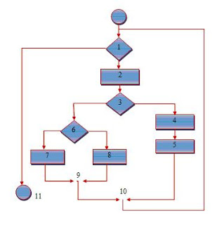
Gambar 2. 2 Contoh Bagan Alir [17].

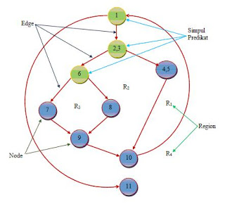
Gambar 2. 3 Contoh grafik Alir [17].
Complexcity Cyclomatic adalah matrik perangkat lunak yang memberikan pengukuran kuantitatif terhadap kompleksitas logika sebuah program. Bila matriks ini digunakan dalam konteks metode pengujian basis path, maka nilai yang terhitung untuk kompleksitas siklomat menentukan jumlah jalur independen. Jalur independen adalah jalur yang melalui program yang mengintroduksi. sedikitnya suatu rangkaian statemen proses baru atau kondisi baru. Bila dinyatakan dengan terminologi grafik alir, jalur independen harus bergerak sepanjang paling tidak satu edge yang tidak dilewatkan sebelum jalur tersebut ditentukan.
Contoh serangkaian jalur independen untuk grafik alir yang ditunjukan pada gambar diatas adalah:
Path 1 = 1-11
Path 2 = 1-2-3-4-5-10-1-11
Path 3 = 1-2-3-6-8-9-10-1-11
Path 4 = 1-2-3-6-7-9-10-1-11
Perhatikan bahwa masing-masing jalur baru memperkenalkan sebuah edge baru : Path 1-2-3-4-5-10-1-2-3-6-8-9-10-1-11
Ini bukan jalur yang telah ditentukan karena merupakan kombinasi dari jalur yang telah ditentukan dan tidak melewati beberapa sisi baru.
Jalur 1,2,3 dan 4 yang ditentukan di atas terdiri dari sebuah basis set untuk grafik alir pada gambar di atas. Complexity dapat dihitung dalam salah satu dari tiga cara berikut:
1. Jumlah region grafik alir sesuai dengan cyclomatic complexity
2. Cyclomatic complexity V(G) untuk grafik alir dihitung dengan rumus : V(G) = E-N+2
Dimana: E = Jumlah edge pada grafik alir
N = Jumlah node pada grafik alir
- Cyclomatic complexity V(G) juga dapat dihitung dengan rumus :
V(G) = P+1
Dimana P = jumlah predicate node pada grafik alir
Dari gambar diatas dapat dihitung cyclomatic complexity :
1. Grafik alir mempunyai 4 region
2. V(G) = 11 edge-9 node+2=4
3. V(G) = 3 predicate node+1=4
Jadi cyclomatic untuk grafik alir pada gambar di atas adalah 4(empat).

b). Black Box Testing
BlackBox Testing merupakan pengujian perangkat lunak dalam hal spesifikasi fungsional, tanpa perlu menguji desain dan kode program untuk mengetahui apakah fungsi input dan output perangkat lunak memenuhi spesifikasi yang dibutuhkan. Metode black box merupakan metode yang mudah digunakan karena hanya memerlukan batas atas dan bawah dari data yang diharapkan, dan perkiraan jumlah data uji dapat dihitung dengan jumlah field input data yang akan diuji [17]. Pengujian black box berupaya menemukan kesalahan seperti:
a. Fungsi-fungsi yang tidak benar
b. Kesalahan interface
c. Kesalahan dalam struktur data atau akses database eksternal
d. Kesalahan kinerja e. Inisialisasi dan kesalahan terminasi

Kerangka Pikir
Masalah
- Apakah Metode Least Square dapat diterapkan untuk memprediksi jumlah serangan OPT padi pada bulan berikutnya?
- Bagaimana hasil akurasi prediksi jumlah serangan OPT padi dengan Metode Least Square?

2
Least Square
MAPE
Parameter Least Square
Observasi & Dokumentasi
Pengumpulan Data
Identifikasi Model Metode Least Square

1
7
- Diagram Konteks (DFD)
- Diagram Berjenjang (DFD)
- Diagram Arus Data Level 0 , dst (DFD)
Analisis Sistem
Kontruksi Sistem
Desain Sistem
Pengujian Sistem
System Development
4
5
6
3
- Program (White box testing)
- Interface (black box testing)

- Desain Output
- Desain Input
- Desain Basis Data (Struktur & ERD)
- Program Desain (class,atribut,metode&event)

- Microsoft Visual Basic Net 2010
- MySQL

Tujuan
- Mengetahui hasil penerapan Metode Least square untuk memprediksi jumlah serangan OPT padi.
- Mengetahui tingkat akurasi prediksi jumlah serangan OPT padi menggunakan metode Least Square.

Gambar 2. 4 Kerangka Pikir

BAB III
METODE PENELITIAN

3.1 Jenis, Metode, Subjek, Waktu dan Lokasi Penelitian
Berdasarkan dari tingkat penerapan maka, penelitian ini merupakan penelitian terapan. Dipandang dari jenis informasi yang diolah maka, penelitian ini merupakan penelitian kuantitatif. Sedangkan dari perilaku terhadap data, maka penelitian ini merupakan penelitian konfirmatori.
Penelitian ini menggunakan metode penelitian Studi kasus. Dengan demikian jenis penelitian ini adalah penelitian deskriptif. Subjek penelitian ini adalah Prediksi Jumlah Serangan OPT Padi Menggunakan Metode Least Square. Penelitian ini dimulai dari Juli – November 2020 yang berlokasi pada Dinas Pertanian UPTD Balai Proteksi Tanaman Pangan dan Hortikultura Provinsi Gorontalo.

3.2 Pengumpulan Data
Untuk mengumpulkan data digunakan dua jenis data yaitu data primer dan data sekunder. Data primer yakni data yang berasal dari penelitian lapangan dan data sekunder berasal dari penelitian kepustakaan.
- Penelitian data primer (Lapangan)
Untuk memperoleh data primer yang merupakan data langsung dari objek penelitian yaitu bertempat di Dinas Pertanian UPTD Balai Proteksi Tanaman Pangan dan Hortikultura Provinsi Gorontalo Maka dilakukan dengan teknik:
- Observasi, metode ini memungkinkan analis sistem mengamati atau meninjau langsung. Adapun pada penelitian ini dilakukan dengan cara mengumpulkan data jumlah serangan OPT padi di Dinas Pertanian UPTD Balai Proteksi Tanaman Pangan dan Hortikultura Provinsi Gorontalo.
- Wawancara, metode ini digunakan dengan mengajukan beberapa pertanyaan kepada bagian yang terkait pada Dinas Pertanian UPTD Balai Proteksi Tanaman Pangan dan Hortikultura Provinsi Gorontalo, tentang jumlah serangan OPT padi.
Adapun variabel dengan tipe datanya masing-masing ditunjukan pada Tabel 3.1 berikut ini:
Tabel 3. 1 Variabel Data
No | Name | Type | Value | Keterangan
1. | Periode Nilai Pada (X) | Varchar | Sesuai Nilai X | Variabel Input
2. | Jumlah Serangan (Y) | Integer | Jumlah Serangan | Variabel Output
- Penelitian Data Sekunder (Kepustakaan)
Metode kepustakaan diperlukan untuk mendapatkan data sekunder dengan tujuan melengkapi data primer. Data sekunder didapatkan dari pengkajian kepustakaan yang berisi dasar-dasar teori. Metode kepustakaan digunakan oleh analis sistem dengan cara mengambil contoh dokumen-dokumen yang berhubungan dengan materi penelitian seperti yang ada pada jurnal-jurnal dan buku.

3.3 Pemodelan
Pengumpulan Data Serangan OPT
Pra-Pengolahan

DataSet
Seting DataSet
Data Latih

Proses Metode Least Square
Var Y

Var X

Buat Persamaan Least Square
Hitung Persamaan a dan Persamaan b
Hitung X.Y, X.X dan Total Setiap Kolom
Least Square
Y = a + bx

Hitung Tingkat Error
MAPE
Data Uji
Prediksi

Hasil Prediksi (Y’)
Data Aktual(Y)

Data Uji (x)
Gambar 3. 1 Model Yang Diusulkan

3.3.1 Pengembangan Model
Prosedur atau langkah-langkah pokok menggunakan Metode Least Square untuk memprediksi jumlah serangan OPT padi dengan menggunakan alat bantu VB Net 2010.

3.3.2 Evaluasi Model
Model yang telah dihasilkan kemudian dievaluasi dengan menggunakan Mean Absolute Persentage Error (MAPE) untuk mengetahui akurasi.

3.4 Pengembangan Sistem
Pengembangan sistem (system development) dapat berarti menyusun sistem baru untuk menggantikan sistem lama secara keseluruhan atau untuk memperbaiki sistem yang sudah ada. Sistem lama perlu diperbaiki atau diganti karena alasan berikut:
Adanya beberapa permasalahan (masalah) di sistem lama.
- Penyimpangan pada sistem lama menyebabkan sistem lama tidak berfungsi seperti yang diharapkan.
- Penipuan yang disengaja akan mengakibatkan ketidakamanan aset perusahaan, dan keakuratan data menjadi kurang aman.
- Kesalahan tak terduga juga dapat menyebabkan keakuratan data berkurang.
- Efisiensi operasional rendah.
- Kegagalan untuk mematuhi kebijakan manajemen.
- Pertumbuhan organisasi.

3.4.1 Analisis Sistem
Analisis system menggunakan pendekatan procedural structural digambarkan dalam bentuk :
a). Diagram Konteks, menggunanakan alat bantu DFD
b). Diagram Berjenjang, menggunanakan alat bantu DFD
c). Diagram Arus Data Level 0,1,dst menggunakan alat bantu DFD
d). Kamus Data menggunakan alat bantu Visio.

3.4.2 Desain Sistem
a) Desain Output, menggunakan alat bantu DFD dalam bentuk :
- Desain Output Secara Umum
- Desain Output secara Terinci
b) Desain Input menggunakan alat bantu DFD dalam bentuk :
- Desain Input Secara Umum
- Desain Input Secara Terinci
c) Desain Basis data, menggunakan alat bantu DFD dalam bentuk :
- Struktur data
- Entity Relationship Diagram
d) Desain Teknologi, menggunakan alat bantu dalam bentuk :
- Model Jaringan dari system stand alone
- Spesifikasi hardware dan software yang di rekomendasikan
e) Desain Program, menggunakan alat bantu dalam bentuk :
- Pseudoce program pada proses penerapan metode Least Square.

3.4.3 Konstruksi Sistem
Pada tahap ini menerjemahkan hasil pada tahap analisis dan desain kedalam kode kode program komputer kemudian membangun sistemnya. Alat bantu yang digunakan pada tahap ini adalah Visual Studio, dengan bahasa pemrograman VB.Net. Dan alat bantu database yang digunkan MySQL. Alat bantu untuk perancangan report menggunakan Crystal Report.

3.4.4 Pengujian Sistem
a) White Box Testing
Software yang telah direkayasa kemudian diuji dengan metode White Box Testing pada kode program proses penerapan metodenya/modelnya. Kode program tersebut dibuatkan flowchart programnya kemudian dipetakan kedalam bentuk flowgraph (bagian alir kontrol) yang tersusun dari beberapa node dan edge, Berdasarkan flowgraph, ditentukan jumlah Region dan Cyclomatic Complexity (CC). Apabila independent path = V(G) = (CC) = region, dimana setiap path hanya dieksekusi sekali dan sudah benar, maka sistem dinyatakan efisien dari segi kelayakan logika pemrograman.
b) Black Box Testing
Selanjutnya software diuji pula dengan metode Black Box Testing yang fokus pada keperluan fungsional dari software dan berusaha untuk menemukan kesalahan dalam beberapa kategori, diantaranya: (1) fungsi-fungsi yang salah atau hilang; (2) kesalahan interface; (3) kesalahan dalam struktur data atau akses data basis eksternal; (4) kesalahan peforma; (5) kesalahan inisialisasi dan terminasi. Jika sudah tidak ada kesalahan-kesalahan tersebut, maka sistem dinyatakan efisien dari segi kesalahan komponen-komponen sistem.

BAB IV
HASIL PENELITIAN

4.1 Hasil Pengumpulan Data
Berikut adalah dataset jumlah luas (ha) serangan dari semua jenis Organisme Pengganggu Tanaman (OPT) pada tanaman Padi.
Tabel 4. 1 Hasil Pengumpulan Data
Tahun | Bulan | Jenis OPT
Tahun | Bulan | Hama Putih Palsu (Ha) | Blas  (Ha) | Penggerek Batang Padi (Ha) | Tikus (Ha) | Kresek (Ha) | Ulat Grayak (Ha) | Wereng Batang Coklat (Ha)
2017 | Januari | 10.30 | 15.93 | 65.80 | 2.16 | 6.70 | 16.87 | 13.87
2017 | Februari | 14.80 | 13.17 | 11.90 | 20.90 | 6.50 | 5.80 | 9.41
2017 | Maret | 7.70 | 12.70 | 18.90 | 24.11 | 7.30 | 4.60 | 42.10
2017 | April | 8.60 | 16.47 | 9.40 | 1.12 | 14.10 | 3.70 | 17.50
2017 | Mei | 6.60 | 11.80 | 17.20 | 2.04 | 15.80 | 1.80 | 45.92
2017 | Juni | 48.29 | 8.20 | 78.20 | 3.07 | 32.70 | 2.10 | 58.70
2017 | Juli | 9.20 | 16.40 | 81.05 | 1.20 | 7.10 | 1.80 | 4.70
2017 | Agustus | 15.00 | 8.20 | 18.30 | 2.00 | 23.70 | 3.20 | 1.10
2017 | September | 9.50 | 5.90 | 11.30 | 1.34 | 15.40 | 7.10 | 6.78
2017 | Oktober | 5.60 | 3.40 | 17.70 | 1.30 | 1.50 | 6.80 | 12.13
2017 | November | 10.20 | 4.20 | 22.50 | 3.20 | 1.10 | 1.21 | 1.28
2017 | Desember | 10.40 | 2.81 | 39.20 | 1.10 | 1.80 | 4.96 | 3.20
…. | …. | …. | …. | …. | …. | …. | …. | ….
2019 | Desember | 160.65 | 12.40 | 77.50 | 1.23 | 3.60 | 3.65 | 3.65

4.2 Hasil Pemodelan
Berikut tahapan perhitungan metode Least Square, untuk jenis OPT Hama putih palsu. Hitung XY, XX dan total dari masing-masing kolom
Tabel 4. 2 Perhitungan X, X.Y dan X.X Jenis OPT Hama Putih Palsu (Ha)
Tahun | Bulan | Jumlah Luas Ha (Y) | Nilai (X) | X.Y | X.X
2017 | Januari | 10.30 | -35 | -361 | 1.225
2017 | Februari | 14.80 | -33 | -488 | 1.089
2017 | Maret | 7.70 | -31 | -239 | 961
2017 | April | 8.60 | -29 | -249 | 841
2017 | Mei | 6.60 | -27 | -178 | 729
2017 | Juni | 48.29 | -25 | -1.207 | 625
2017 | Juli | 9.20 | -23 | -212 | 529
2017 | Agustus | 15.00 | -21 | -315 | 441
2017 | September | 9.50 | -19 | -181 | 361
2017 | Oktober | 5.60 | -17 | -95 | 289
2017 | November | 10.20 | -15 | -153 | 225
2017 | Desember | 10.40 | -13 | -135 | 169
2018 | Januari | 176.40 | -11 | -1.940 | 121
2018 | Februari | 172.30 | -9 | -1.551 | 81
2018 | Maret | 181.15 | -7 | -1.268 | 49
2018 | April | 127.00 | -5 | -635 | 25
2018 | Mei | 107.90 | -3 | -324 | 9
2018 | Juni | 69.20 | -1 | -69 | 1
2018 | Juli | 101.70 | 1 | 102 | 1
2018 | Agustus | 61.50 | 3 | 185 | 9
2018 | September | 46.75 | 5 | 234 | 25
2018 | Oktober | 130.80 | 7 | 916 | 49
2018 | November | 34.35 | 9 | 309 | 81
2018 | Desember | 267.02 | 11 | 2.937 | 121
2019 | Januari | 128.91 | 13 | 1.676 | 169
2019 | Februari | 46.90 | 15 | 704 | 225
2019 | Maret | 28.15 | 17 | 479 | 289
2019 | April | 70.10 | 19 | 1.332 | 361
2019 | Mei | 135.50 | 21 | 2.846 | 441
2019 | Juni | 119.75 | 23 | 2.754 | 529
2019 | Juli | 49.60 | 25 | 1.240 | 625
2019 | Agustus | 25.50 | 27 | 689 | 729
2019 | September | 17.75 | 29 | 515 | 841
2019 | Oktober | 45.85 | 31 | 1.421 | 961
2019 | November | 108.20 | 33 | 3.571 | 1.089
2019 | Desember | 160.65 | 35 | 5.623 | 1.225
Total | n = 36 | 2.569.00 |  | 17.932 | 15.540
Setelah didapatkan total dari masing-masing kolom, selanjutnya hitung nilai a dan nilai b menggunakan persamaan :
𝑎 = $\frac{Σy}{n}$ Dimana : 𝑎 = $\frac{2.569.00}{36}$ = 71.36111
𝑏 = $\frac{Σx.y}{Σx.x}$ 𝑏 = $\frac{17.932}{15.540}$ = 1.153925
Selanjutnya buatkan model persamaan Least Square dengan menggunakan persamaan :
Y = a + b(X)
Kemudian lakukan prediksi atau peramalan terhadap variabel terikat. Misalnya akan mencari nilai Y (jumlah luas serangan opt januari 2020) dengan nilai X untuk bulan januari 2020 adalah 37 sehingga:
Y = 71.36111 + (1.153925) ∗ 37
Y = 114.06
Tahapan yang sama juga telah dilakukan untuk semua jenis OPT, dan didapatkan hasil perhitungan manual Least Square data prediksi pada bulan januari 2020, jumlah luas serangan yang terjadi adalah sebagai berikut :
Tabel 4. 3 Hasil Prediksi Jumlah Luas Serangan OPT (Ha)
No | Jenis OPT | Hasil Prediksi
1 | Hama Putih Palsu | 114.06 ha
2 | Blas | 16.86 ha
3 | Penggerek Batang Padi | 94.26 ha
4 | Tikus | 5.02 ha
5 | Kresek | 20.97 ha
6 | Ulat Grayak | 3.34 ha
7 | Wareng Batang Coklat | 9.9 ha

Dari hasil perhitungan Least Square data prediksi yang didapatkan disetiap jenis OPT, terdapat salah satu jenis OPT yang paling banyak menyerang pada bulan januari 2020 yaitu jenis OPT Hama Putih Palsu dengan jumlah luas serangan yang terjadi adalah 144.6 ha.

4.3 Hasil Pengembangan Sistem
Hasil Proses Least Square
Admin | Output
Save Proses Least Square  Proses Least Square  Dataset  Hasil Proses MAPE  Laporan Dataset  Prediksi jumlah luas serangan opt  Laporan Hasil MAPE  Hitungan tingkat Error MAPE  Save Prediksi  Save Hasil MAPE  Save  Login  Save  Password Login Admin  DataSet  Data User | Hasil Prediksi  Proses Prediksi  Data Prediksi  Laporan Hasil Prediksi  Data Prediksi  Ubah Password  Password Login User

Gambar 4. 1 Sistem yang diusulkan

4.3.1 Desain Sistem Secara Umum

4.3.1.1 Diagram Konteks

Gambar 4. 2 Diagram Konteks

4.3.1.2 Diagram Berjenjang

Gambar 4. 3 Diagram Berjenjang

4.3.1.3 Diagram Arus Data

4.3.1.3.1 DAD Level 0
Gambar 4. 4 DAD Level 0

4.3.1.3.2 DAD Level 1 Proses 1
Gambar 4. 5 DAD Level 1 Proses 1

4.3.1.3.3 DAD Level 1 Proses 2
Gambar 4. 6 DAD Level 1 Proses 2

4.3.1.3.4 DAD Level 1 Proses 3

Gambar 4. 7 DAD Level 1 Proses 3

4.3.1.4 Kamus Data
Kamus Data atau Data Dictionary adalah katalog fakta tentang data dan kebutuhan-kebutuhan informasi dari suatu sistem pendukung keputusan. Kamus data digunakan untuk merancang input, file-file/database dan output. Kamus data dibuat berdasarkan arus data yang mengalir pada DAD, dimana didalamnya terdapat struktur dari arus data secara detail.
Tabel 4. 4 Kamus Data User
Nama Arus Data : Data User
Penjelasan : Input Data User
Periode : Setiap ada penambahan data User
Bentuk Data : Dokumen
Arus Data : a-1,1-F1,F1-1,F1-2,a-1.1P,1.1P-F1,F1-1.3P
No | Field Name | Type | Size | Ket
1 | User_Id | C | 10 | User Id
2 | Username | C | 50 | User Name
3 | Password | C | 100 | Password
4 | Level | C | 15 | Level
5 | Status | C | 10 | Status

Tabel 4. 5 Kamus Data Jenis OPT
Nama Arus Data : Data Jenis OPT
Penjelasan : Input Data Jenis OPT
Periode : Setiap ada penambahan data Jenis OPT
Bentuk Data : Dokumen
Arus Data : a-1, 1 – F2, F2 – 1 , F2 – 2, F2 – 3,a – 1.2P, 1.2P – F2,
F2 – 1.3P, F2 – 1.4P , F2 – 2.1P, F2 – 2.2P, F2 – 2.3P, F2 – 3.1P, F2 – 3.2P.
No | Field Name | Type | Size | Ket
1 | Kode_Opt | C | 3 | Kode OPT
2 | Jenis_Opt | C | 25 | Jenis OPT

Tabel 4. 6 Kamus Dataset
Nama Arus Data : DataSet
Penjelasan : Input Dataset
Periode : Setiap ada penambahan data Dataset
Bentuk Data : Dokumen
Arus Data : : a- 1,1 – F3, F3 – 2, F4 – 3, a- 1.3P, 1.3P – F3,F3 – 1.4P, F3 – 2.1P, F3 – 3.1P, F3 – 3.3P.
No | Field Name | Type | Size | Ket
1 | Id_Dataset | C | 9 | Id Dataset
2 | Kode_Opt | C | 3 | Kode OPT
3 | Tahun | C | 4 | Tahun
4 | Id_Bulan | N | 2 | Id Bulan
5 | Luas_Ha | N | 6 | Luas Ha
6 | User_Id | C | 10 | User Id
7 | No_Indeks | N | 3 | No Indeks

Tabel 4. 7 Kamus Setting Dataset
Nama Arus Data : Setting Dataset
Penjelasan : Input Setting Dataset
Periode : Setiap ada penambahan Setting Dataset
Bentuk Data : Dokumen
Arus Data : a-1, 1-F4, F4-2, F4-1.4P, 1.4P-F4, F4-2.1P, 2.1P-F4, F4-
2.2P , F4-2.3P.
No | Field Name | Type | Size | Ket
1 | Kode_Opt | C | 3 | Kode OPT
2 | Dataset_Awal | N | 3 | Dataset Awal
3 | Dataset_Akhir | N | 3 | Dataset Akhir
4 | Akurasi_Awal | N | 3 | Akurasi Awal
5 | Akurasi_Akhir | N | 3 | Akurasi Akhir
6 | Nilai_a | N | 10 | Nilai a
7 | Nilai_b | N | 10 | Nilai b
8 | Bulan_Titik | C | 10 | Bulan Titik
9 | Ket | C | 10 | Keterangan

Tabel 4. 8 Kamus Data Prediksi
Nama Arus Data : Data Prediksi
Penjelasan : Input Data Prediksi
Periode : Setiap ada penambahan data prediksi
Bentuk Data : Dokumen
Arus Data : 2-F6, F6-3, 2.3P-F6, F6-3.2P.
No | Field Name | Type | Size | Ket
1 | Id_Dataset | C | 9 | Id Dataset
2 | Kode_Opt | C | 3 | Kode OPT
3 | Tahun | C | 4 | Tahun
4 | Id_Bulan | N | 2 | Id Bulan
5 | Nilai_x | N | 4 | Nilai x
6 | Prediksi_y | N | 10 | Prediksi y
7 | User_Id | C | 10 | User Id

Tabel 4. 9 Kamus Lap. Dataset
Nama Arus Data : Lap. Dataset
Penjelasan : Input Lap. Dataset
Periode : Setiap ada penambahan Lap. Dataset
Bentuk Data : Dokumen
Arus Data : 3 – a, 3.1P-a
No | Field Name | Type | Size | Ket
1 | No | C | 3 | Nomor
2 | Tahun_Bulan | C | 4 | Tahun Bulan
3 | Jml_Luas | C | 7 | Jumlah Luas

Tabel 4. 10 Kamus Lap. Hasil Prediksi
Nama Arus Data : Lap. Hasil Prediksi
Penjelasan : Input Lap. Hasil Prediksi
Periode : Setiap ada penambahan Lap. Hasil Prediksi
Bentuk Data : Dokumen
Arus Data : 3-a,3-b, 3.2P-a, 3.2P-b.
No | Field Name | Type | Size | Ket
1 | No | C | 3 | Nomor
2 | Tahun_Bulan | C | 4 | Tahun Bulan
3 | Nilai_skor_x | N | 10 | Nilai Skor (X)
4 | Prediksi_Jml_Luas | N | 15 | Prediksi Jumlah Luas

Tabel 4. 11 Kamus Lap. Hasil Akurasi
Nama Arus Data : Lap. Hasil Akurasi
Penjelasan : Input Lap. Hasil Akurasi
Periode : Setiap ada penambahan Lap. Hasil Akurasi
Bentuk Data : Dokumen
Arus Data : 3-a, 3.3P-a
No | Field Name | Type | Size | Ket
1 | No_Urut | C | 3 | Nomor
2 | Tahun_Bulan | C | 4 | Tahun Bulan
3 | Data_aktual_y | C | 7 | Data Aktual y
4 | Data_prediksi_y | C | 7 | Data prediksi y
5 | Error | C | 4 | Error (MAPE)

4.3.1.5 Desain Output Secara Umum
Daftar Output Yang Didesain

Untuk : Dinas UPTD Balai Proteksi Tanaman Pangan dan Hortikultura Provinsi Gorontalo
Tahap : Rancangan sistem secara umum
Tabel 4. 12 Daftar Output Yang Didesain
Kode Output | Nama  Output | Tipe Output | Format Output | Media Output | Alat Output | Distribusi | Periode
O-001 | Laporan Dataset | Internal | Tabel | Kertas | Printer | Admin | Non Periodik
O-002 | Laporan Hasil Prediksi | Internal | Tabel | Kertas | Printer | Admin | Non Periodik
O-003 | Laporan Hasil Akurasi | Internal | Tabel | Kertas | Printer | Admin | Non Periodik

4.3.1.6 Desain Input Secara Umum
Daftar Input Yang Didesain

Untuk : Dinas UPTD Balai Proteksi Tanaman Pangan dan Hortikultura Provinsi Gorontalo
Tahap : Rancangan sistem secara umum

Tabel 4. 13 Daftar Input Yang Di Desain
Kode Input | Nama Input | Sumber Input | Periode
I-001 | Entry Data User | Admin | Non Periodik
I-002 | Entry Data Jenis Barang | Admin | Non Periodik
I-003 | Entry Dataset | Admin | Non Periodik
I-004 | Entry Setting Dataset | Admin | Non Periodik
I-005 | Entry Tabel Koefisien Least  Square | Admin | Non Periodik
I-006 | Entry Proses Prediksi | Admin | Non Periodik
I-007 | Entry Hitung Akurasi | Admin | Non Periodik

4.3.1.7 Desain Database secara Umum
DAFTAR FILE YANG DIDESAIN

Untuk : Dinas UPTD Balai Proteksi Tanaman Pangan dan Hortikultura Provinsi Gorontalo
Tahap : Rancangan sistem secara umum

Tabel 4. 14 Daftar File Yang Didesain
Kode File | Nama File | Tipe File | Media File | Organisasi File | Field Kunci
F1 | tbuser | Master | Hard Disk | Index | User_Id
F2 | tbjenis_opt | Master | Hard Disk | Index | Kode_Opt,
F3 | tbdataset | Master | Hard Disk | Index | Id_Dataset,
F4 | tbsetting_dataset | Master | Hard Disk | Index
F5 | tbakurasi | Transaksi/Proses | Hard Disk | Index | Id_Dataset,
F6 | tbprediksi | Transaksi/Proses | Hard Disk | Index | Id_Dataset

4.3.2 Desain Arsitektur
Agar sistem dapat berjalan secara maksimal maka disarankan untuk menggunakan perangkat hardware dan software sebagai berikut :
- Prosessor Intel 600 MHz
- Ram Minimal 2 GB
- VGA minimal 16 Bit
- Harddisk minimal ruang kosong 100 MB
- Operating Sistem minimal Windows 7
- Tools : Xampp, MySql Conector ODBC, CRRedist2010

4.3.3 Desain Interface

4.3.3.1 Mekanisme User
Tabel 4. 15 Interface Design – Mekanisme User
Users | Kategori | Akses Input | Akses Output
Pengolah Data | Administrator | All | All
Kepala Balai | Operator | - Prediksi Datatesting baru  - Lap. Hasil Prediksi  - Utility | Lap. Hasil Prediksi

4.3.3.2 Mekanisme Navigasi
Gambar 4. 8 Interface Design - Mekanisme Navigasi – Menu Utama

4.3.3.3 Mekanisme Input
Gambar 4. 9 Interface Design : Mekanisme Input – Daftar Data User
Gambar 4. 10 Interface Design : Mekanisme Input – Entry Data User
Gambar 4. 11 Interface Design : Mekanisme Input – Data Jenis OPT
Gambar 4. 12 Interface Design : Mekanisme Input – Tambah Data Jenis OPT
Gambar 4. 13 Interface Design : Mekanisme Input – Dataset

Gambar 4. 14 Interface Design : Mekanisme Input – Tambah Dataset

Gambar 4. 15 Interface Design : Mekanisme Input – Setting Dataset

4.3.3.4 Mekanisme Output

Dinas UPTD Balai Proteksi Tanaman Pangan dan Hortikultura Provinsi Gorontalo
Jl. Prof. Dr. Aloe Saboe, Toto Sel., Kabila, Kabupaten Bone Bolango, Gorontalo

DATASET JUMLAH LUAS SERANGAN ORGANISME PENGGANGGU TANAMAN

Nomor | Bulan Tahun | Jumlah Luas
99 | X(13) | 99.999

Gambar 4. 16 Interface Design : Mekanisme Output – Laporan Dataset

Dinas UPTD Balai Proteksi Tanaman Pangan dan Hortikultura Provinsi Gorontalo
Jl. Prof. Dr. Aloe Saboe, Toto Sel., Kabila, Kabupaten Bone Bolango, Gorontalo

HASIL PREDIKSI JUMLAH LUAS SERANGAN ORGANISME PENGGANGGU TANAMAN

Nomor | Bulan Tahun | Nilai Skor (X) | Prediksi jumlah  luas (Y)
99 | X(13) | 999 | 99.999

Gambar 4. 17 Interface Design : Mekanisme Output – Laporan Prediksi

Dinas UPTD Balai Proteksi Tanaman Pangan dan Hortikultura Provinsi Gorontalo
Jl. Prof. Dr. Aloe Saboe, Toto Sel., Kabila, Kabupaten Bone Bolango, Gorontalo

TINGKAT KESALAHAN PREDIKSI JUMLAH LUAS SERANGAN ORGANISME PENGGANGGU TANAMAN DENGAN MAPE (Mean Absolute Presentage Error)
Nomor | Bulan Tahun | Data Aktual  (Y) | Data Prediksi  (Y’) | Error MAPE
99 | X(11) | 99.999 | 999.99 | 99.999
Gambar 4. 18 Interface Design : Mekanisme Output – Laporan Akurasi

4.3.4 Desain Data
Data yang diperoleh pada sistem ini menggunakan format :
- Microsoft Excel (.xlx) sebagai tempat penyimpanan external
- Database MySql untuk mengolah dan menyimpan data
- Keduanya dihubungkan dan dimanupulasi dengan teknik disconnected data

4.3.4.1 Struktur Data
Tabel 4. 16 Data Desain : Struktur Data - Data User
Nama File : tbUser
Tipe File : Master
Primary Key : User_Id
Forigen Key : -
Media : Harddisk
Fungsi : Merupakan data pengguna aplikasi
Struktur Data :
No | Field Name | Type | Size | Ket
1 | User_Id | Varchar | 10 | User Id
2 | Nama_User | Varchar | 50 | Nama User
3 | Password | Varchar | 100 | Password
4 | Level | Varchar | 15 | Level
5 | Status | Varchar | 10 | Status

Tabel 4. 17 Data Desain : Struktur Data - Jenis OPT
Nama File : tbJenis_Opt
Tipe File : Master
Primary Key : Kode_Opt
Forigen Key : -
Media : Harddisk
Fungsi : Merupakan data Jenis OPT
Struktur Data :
No | Field Name | Type | Size | Ket
1 | Kode_Opt | Char | 3 | Kode Opt
2 | Jenis_Opt | Varchar | 25 | Jenis Opt

Tabel 4. 18 Data Desain : Struktur Data - Dataset
Nama File : tbDataset
Tipe File : Master
Primary Key : Id_Dataset
Forigen Key : -
Media : Harddisk
Fungsi : Merupakan Dataset
Struktur Data :
No | Field Name | Type | Size | Ket
1 | Id_Dataset | Char | 9 | Id Dataset
2 | Kode_Opt | Char | 3 | Kode Opt
3 | Tahun | Char | 4 | Tahun
4 | Id_Bulan | Tinyint | 2 | Id Bulan
5 | Luas_Ha | Float | 7 | Luas Ha
6 | User_Id | Varchar | 10 | User Id
7 | No_Indeks | Int | 3 | No Indeks

Tabel 4. 19 Data Desain : Struktur Data - Setting Dataset
Nama File : tbSettingDataset
Tipe File : Master
Primary Key : -
Forigen Key : -
Media : Harddisk
Fungsi : Merupakan data Setting Dataset
Struktur Data :
No | Field Name | Type | Size | Ket
1 | Kode_Opt | Char | 3 | Kode Opt
2 | Dataset_Awal | Tinyint | 3 | Dataset Awal
3 | Dataset_Akhir | Tinyint | 3 | Dataset Akhir
4 | Akurasi_Awal | Tinyint | 3 | Akurasi Awal
5 | Akurasi_Akhir | Tinyint | 3 | Akurasi Akhir
6 | Nilai_a | Float | 10 | Nilai a
7 | Nilai_b | Float | 10 | Nilai b
8 | Bulan_Titik | Char | 10 | Bulan Titik
9 | Ket | Varchar | 10 | Keterangan

Tabel 4. 20 Data Desain : Struktur Data - Data Prediksi
Nama File : tbPrediksi
Tipe File : Master
Primary Key : Id_Dataset
Forigen Key : -
Media : Harddisk
Fungsi : Merupakan data Prediksi
Struktur Data :
No | Field Name | Type | Size | Ket
1 | Id_Dataset | Char | 9 | Id Dataset
2 | Kode_Opt | Char | 3 | Kode Opt
3 | Tahun | Char | 4 | Tahun
4 | Id_Bulan | Tinyint | 2 | Id Bulan
5 | Nilai_x | Int | 4 | Nilai x
6 | Prediksi_y | Float | 10 | Prediksi y
7 | User_Id | Float | 10 | User Id

4.3.4.2 Relasi
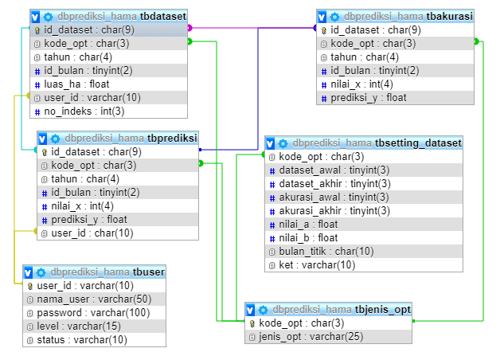
Gambar 4. 19 Desain Relasi Antar Tabel

Pada konstruksi sistem, hasil dari analisis dan desain sistem kemudian diterjemahkan kekonstruksi sistem/software dengan menggunakan bahasa pemrograman Visual Stuido (Visual Basic Net 2010). Adapun alat bantu yang digunakan pada tahap ini adalah :
- Visual Basic .Net 2010 untuk pemrogramannya
- MySql untuk databasenya
- Crystall Report untuk laporannya
- ODBC untuk conector databasenya

4.3.5 Pscode Proses
STATEMENT NODE
Sub ProsesLastSquare() 1
Dim nBaris, nData As Integer 1
Dim TotY = 0, TotXY = 0, TotXX = 0 1
Call Tampilkandata() 2
For brs As Integer = 0 To nJmlData – 1 3
tgla = 1 4
thn1 = dg2.Item(0, brs).Value 4
bln1 = NilaiBulan(dg2.Item(1, brs).Value) 4
tgl1 = CDate(tgla & "-" & bln1 & "-" & thn1) 4
MencariNilaiX() 4
dg2.Item(3, brs).Value = nilai_X 4
dg2.Item(4, brs).Value = dg2.Item(3, brs).Value * dg2.Item(2, brs).Value 'X.Y 4
dg2.Item(5, brs).Value = dg2.Item(3, brs).Value * dg2.Item(3, brs).Value 'X.X 4
1
TotY = TotY + dg2.Item(2, brs).Value 5
TotXY = TotXY + dg2.Item(4, brs).Value 5
TotXX = TotXX + dg2.Item(5, brs).Value 5
Next

nBaris = nJmlData
nData = nJmlData 6

dg2.Rows.Add("") 7
dg2.Rows.Add("Total") 7
dg2.Item(1, nBaris + 1).Value = "n = " + nData.ToString 7
dg2.Item(2, nBaris + 1).Value = TotY 7
dg2.Item(4, nBaris + 1).Value = TotXY 7
dg2.Item(5, nBaris + 1).Value = TotXX 7

'Mencari Persamaan Y
NilaiB = TotXY / TotXX 8
NilaiA = TotY / nJmlData 8
txtNilaiA.Text = NilaiA 8
txtNilaiB.Text = NilaiB 8
lblY.Text = "Y = " + txtNilaiA.Text + " + " + txtNilaiB.Text + " * X" 8
rd.Close() 8

dg2.ReadOnly = True 9
dg2.Columns(0).Width = 90 9
dg2.Columns(1).Width = 100 9
dg2.Columns(2).Width = 100 9
dg2.Columns(3).Width = 100 9
dg2.Columns(4).Width = 100 9
dg2.Columns(5).Width = 100 9

dg2.GridColor = Color.Blue 9
dg2.DefaultCellStyle.Font = New Font("Sitka Text", 8) 9
dg2.DefaultCellStyle.ForeColor = Color.Cyan 9
dg2.RowsDefaultCellStyle.BackColor = Color.Black 9
dg2.RowHeadersDefaultCellStyle.BackColor = Color.Black 9
dg2.AlternatingRowsDefaultCellStyle.BackColor = Color.Black 9
dg2.SelectionMode = DataGridViewSelectionMode.FullRowSelect 9
dg2.ColumnHeadersDefaultCellStyle.Alignment = DataGridViewContentAlignment.MiddleCenter 9
dg2.Columns(0).DefaultCellStyle.Alignment = DataGridViewContentAlignment.MiddleCenter 9
dg2.Columns(2).DefaultCellStyle.Alignment = DataGridViewContentAlignment.MiddleCenter 9
dg2.Columns(3).DefaultCellStyle.Alignment = DataGridViewContentAlignment.MiddleCenter 9
dg2.Columns(4).DefaultCellStyle.Alignment = DataGridViewContentAlignment.MiddleCenter 9
dg2.Columns(5).DefaultCellStyle.Alignment = DataGridViewContentAlignment.MiddleCenter 9
dg2.Columns(2).DefaultCellStyle.Format = "###,##0.00" 9
dg2.Columns(3).DefaultCellStyle.Format = "###,##0" 9
dg2.Columns(4).DefaultCellStyle.Format = "###,##0" 9
dg2.Columns(5).DefaultCellStyle.Format = "###,##0" 9
End Sub

4.3.6 Flowchart Untuk Pengujian White Box
Gambar 4. 20 Flowchart untuk Pengujian White Box

4.3.7 Flowgraph Untuk Pengujian White Box
Gambar 4. 21 Flowgraph untuk Pengujian White Box

4.3.8 Perhitungan CC pada Pengujian White Box
Dari flowgraph diatas, maka didapatkan :
Diketahui :
Node (N) = 9
Edge (E) = 9
Predicate Node (P) = 1
Region (R) = 2
Rumus :
V(G) = (E – N) + 2 atau
V(G) = P + 1
Penyelesaian :
V(G) = (9 – 9) + 2 = 2
V(G) = 1 + 1 = 2
(R1, R2)

4.3.9 Path pada Pengujian White Box

Tabel 4. 21 Path Pengujian White Box
No | Path | Ket
1 | 1-2-3-4-5-3... | Ok
2 | 1-2-3-6-7-8-9... | Ok

4.3.10 Pengujian Black Box

Tabel 4. 22 Hasil Pengujian Black Box Terhadap Beberapa Proses
Input/Event | Fungsi | Hasil yg Diharapkan | Hasil Uji
Input nama user dan password yg benar | Menampilkan halaman menu utama | Halaman menu utama tampil | Sesuai
Input nama user yg salah | Menampilkan pesan kesalahan “maaf username atau password salah” | Pesan kesalahan input nama user dan password tampil | Sesuai
Input password yg salah | Menampilkan pesan kesalahan “maaf username atau password salah” | Pesan kesalahan input nama user dan password tampil | Sesuai
Klik Master Data User | Menampilkan Form Data User | Halaman form Data User | Sesuai
Klik Master Jenis OPT | Menampilkan form Jenis OPT | Halaman form Jenis OPT | Sesuai
Klik Master Dataset | Menampilkan form dataset | Halaman form dataset | Sesuai
Klik Master Setting Dataset | Menampilkan form setting dataset | Halaman form setting dataset | Sesuai
Klik tombol simpan di form entry data user | Menyimpan data user kedalam database | Data user tersimpan di database | Sesuai
Klik tombol hapus di form dataset | Menghapus dataset | Dataset terhapus | Sesuai
Klik Proses prediksi opt | Menampilkan form prediksi opt | Halaman form prediksi opt | Sesuai
Klik proses subform tabel koefisien least square | Menampilkan tabel koefisien least square | Subform tabel koefisien least square | Sesuai
Klik tombol hitung persamaan di tabel koefisien least square | Menampilkan hasil hitung persamaan nilai a dan b | Muncul nilai a dan b | Sesuai
Klik tombol prediksi di subform prediksi dan Hasil Prediksi | Menampilkan hasil perhitungan prediksi | Menampilkan Data Hasil Prediksi | Sesuai
Klik proses Hitung Akurasi | Menampilkan form proses hitung akurasi | Halaman form proses hitung akurasi tampil | Sesuai
Klik tombol cetak di form akurasi | Menampilkan output Laporan Akurasi | Laporan Hasil Akurasi | Sesuai
Laporan Dataset | Menampilkan form laporan dataset | Seluruh dataset | Sesuai
Keluar | Menampilkan halaman “Benar ingin keluar dari sistem ?” | Keluar dari program | Sesuai

BAB V
PEMBAHASAN PENELITIAN

5.1 Pembahasan Model
Setelah dilakukan pemodelan metode pada Bab IV dengan algoritma Least Square dengan mengambil data testing sebanyak 6 data untuk jenis OPT Hama Putih Palsu. maka didapatkan hasil uji data prediksi sebagai berikut :
Tabel 5. 1 Hasil Uji Tingkat Error MAPE Jenis OPT Hama Putih Palsu
Tahun | Bulan | Data Aktual (y) | Data Prediksi (y') | Error MAPE (%)
2020 | Januari | 92.60 | 114.00 | 23.11
2020 | Februari | 69.70 | 116.00 | 66.428
2020 | Maret | 135.85 | 118.00 | 13.139
2020 | April | 124.25 | 120.00 | 3.421
2020 | Mei | 97.32 | 123.00 | 26.387
2020 | Juni | 132.06 | 125.00 | 5.346
Total |  | n = 6 |  | 137.831

MAPE = $\frac{Σ \frac{\left|y-y^{'}\right|}{y} x 100 \%}{n}$ = 22,97%
Dari hasil uji MAPE di atas, didapatkan hasil sebesar 22,97%, artinya hasil akurasi Prediksi Jumlah Luas Serangan OPT jenis Hama Putih Palsu sebesar 77,03%, akurasi didapatkan dengan cara 100% dikurangi dengan nilai MAPE.

Pengujian yang sama juga dilakukan untuk semua jenis OPT. Dan didapatkan hasil uji tingkat error MAPE sebagai berikut :
Tabel 5. 2 Hasil Uji Tingkat Error MAPE Jumlah Luas Serangan OPT (Ha)
No | Jenis OPT | MAPE | Akurasi
1 | Hama putih palsu | 22,97% | 77,03%
2 | Blas | 24.92% | 75.08%
3 | Penggerek Batang Padi | 18.55% | 81.45%
4 | Tikus | 32.23% | 67.77%
5 | Kresek | 41.99% | 58.01%
6 | Ulat Grayak | 39.82% | 60.18%
7 | Wareng Batang Coklat | 42.70% | 57.3%

Hasil pengujian tingkat error MAPE disetiap jenis OPT diatas, terlihat bahwa hasil prediksi untuk jenis OPT Penggerek Batang Padi yang menghasilkan nilai MAPE sangat kecil yaitu sebesar 18.55% atau nilai akurasi sebesar 81.45%.

5.2 Pembahasan Sistem

5.2.1 Instalasi Sistem
Langkah-langkah dalam menginstal program :
- Pilih File Setup
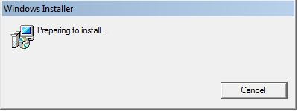
Gambar 5. 1 File instalasi

- Muncul tampilan selamat datang pada Setup Aplikasi Prediksi Jumlah Luas OPT
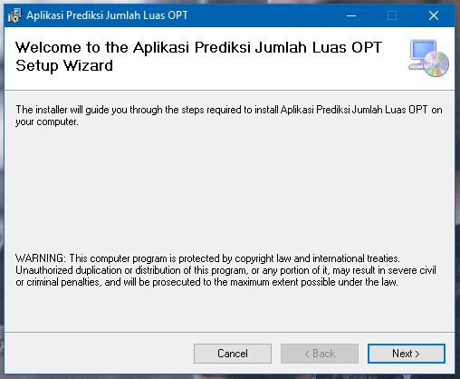
Gambar 5. 2 Selamat datang di Aplikasi Prediksi Jumlah Luas OPT
- Selanjutnya klik Next untuk melanjutkan dan muncul kotak pemilihan directory sebagai berikut :
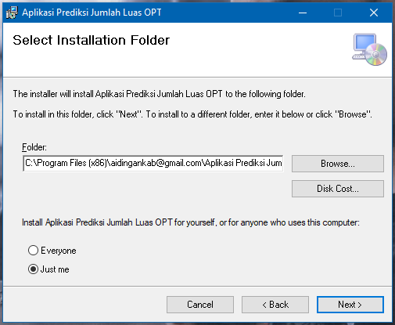
Gambar 5. 3 Kotak Dialog pemilihan directory
- Selanjutnya klik Next untuk melanjutkan dan kemudian muncul kotak konfirmasi instalasi seperti berikut :
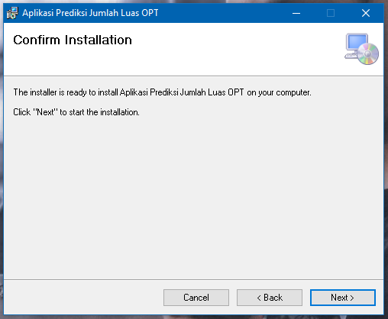
Gambar 5. 4 Kotak dialog konfirmasi instalasi
- Selanjutnya melakukan penginstalan dan kemudian akan muncul kotak proses instalasi.
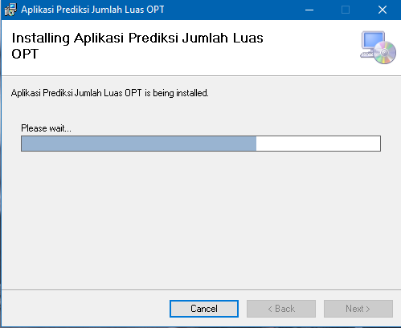
Gambar 5. 5 Proses Instalasi
- Proses instalasi berjalan kurang lebih 10 menit, kemudian muncul kotak dialog instalasi sukses
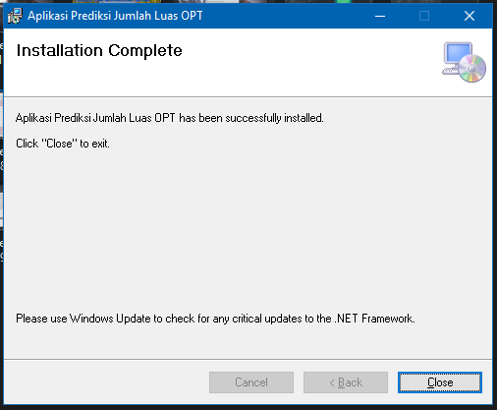
Gambar 5. 6 Tampilan akhir proses instalasi selesai

5.2.2 Prosedur Pengoperasian Sistem
Setelah proses instalasi selesai dilakukan, maka untuk menjalankan program cukup dengan melakukan dobleklik ikon Aplikasi Prediksi Jumlah Luas OPT.

5.2.2.1 Tampilan Halaman Login
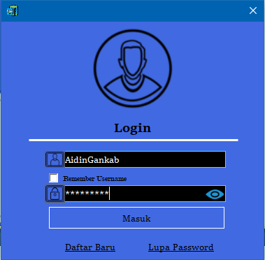
Gambar 5. 7 Tampilan Halaman Login
Pada tampilan halaman login ini, user menginput username dan password untuk masuk ke halaman Implementasi Metode Least Square untuk Prediksi Jumlah Luas Serangan OPT. Apabila salah maka akan tampil pesan kesalahan input User ID dan passwor pada layar, kemudian ulangi lagi.

5.2.2.2 Tampilan Halaman Menu Utama
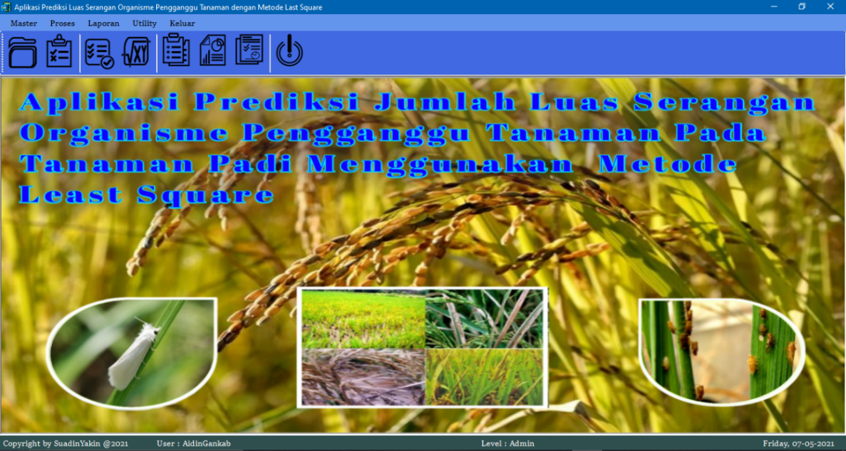
Gambar 5. 8 Tampilan Halaman Menu Utama level admin
Halaman ini berfungsi untuk menampilkan seluruh menu utama yang terdapat pada Implementasi Metode Least Square untuk Prediksi Jumlah Luas Serangan OPT. Form ini terdiri atas menu-menu yang terdapat pada halaman menu utama yang terdiri atas halaman master, proses, laporan dan utility.
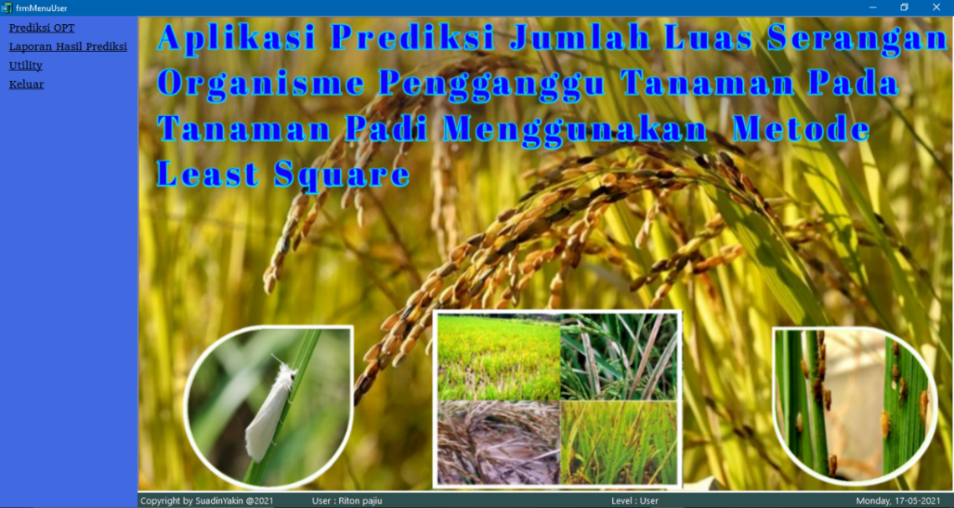
Gambar 5. 9 Tampilan Halaman Menu Utama level user
Form ini menampilkan Menu Utama User antara lain Menu Prediksi, Cetak Laporan hasil prediksi dan juga Utility sebagai menu administrator.

5.2.2.3 Tampilan Menu Master
  - Tampilan Daftar Data User
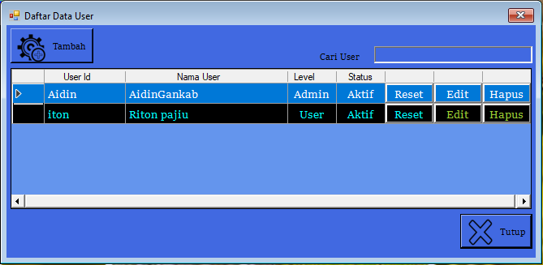
Gambar 5. 10 Daftar Data User
Form ini digunakan untuk melakukan pengeditan, menghapus data pengguna dan juga digunakan untuk mereset data pengguna sehingga password dari pengguna akan berubah kembali ke awal password yang sebelumnya telah di simpan di sistem. Jika ingin menambah pengguna klik tombol tambah, dan untuk keluar dari form maka klik tombol tutup.
  - Tampilan Entry Data User
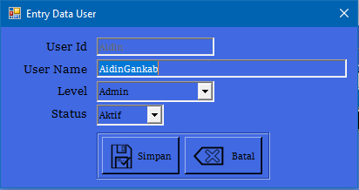
Gambar 5. 11 Entry Data User
Form ini digunakan untuk menginput data user. Untuk menginputnya maka terlebih dahulu masukkan User id, user name, memilih level pengguna dan juga status keaktifan pengguna. Setelah data semuanya sudah terinput selenjutnya klik tombol simpan untuk menyimpannya kedalam sistem. Bila tidak ingin menyimpannya silahkan klik tombol batal.
  - Tampilan Data Jenis OPT
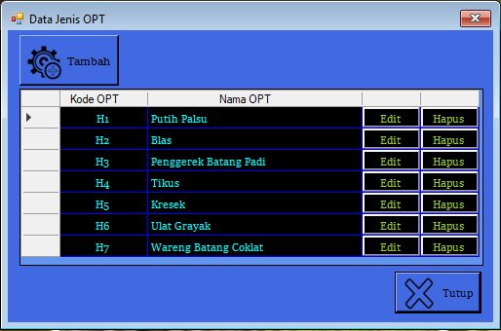
Gambar 5. 12 Data Jenis OPT
Form ini digunakan untuk melakukan pengeditan dan menghapus data jenis OPT. Untuk menambah jenis OPT maka klik tombol tambah, dan untuk keluar dari form maka klik tombol tutup.

  - Tampilan Tambah Data Jenis OPT
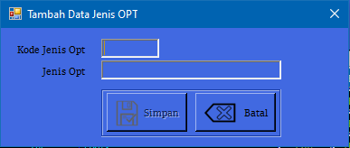
Gambar 5. 13 Tambah Data Jenis OPT
Form ini digunakan untuk menginput data jenis OPT. Untuk menginputnya maka terlebih dahulu masukkan kode jenis OPT, dan jenis OPT. Selenjutnya klik tombol simpan untuk menyimpannya kedalam sistem. Bila tidak ingin menyimpannya silahkan klik tombol batal.

  - Tampilan Input Dataset
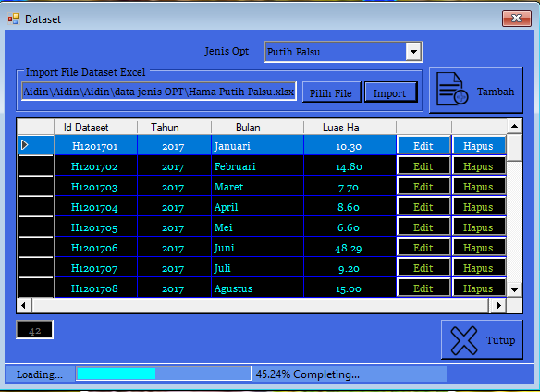
Gambar 5. 14 Dataset
Form ini digunakan untuk menginput dataset. Untuk menginputnya maka terlebih dahulu memilih jenis OPT yang ingin diinput lalu klik tombol pilih file. Kemudian pilihlah file dataset excel yang sudah dibuat. Setelah data sudah terinput selanjutnya klik tombol import tunggu hingga selesai. Jika ingin mengedit, ataupun menghapus data yang sudah terinput kedalam maka klik tombol edit untuk mengedit dan tombol hapus untuk menghapusnya. Untuk menambah data maka klik tombol tambah, selanjutnya apabila akan keluar dari form maka klik tombol tutup.
  - Tampilan Tambah Dataset
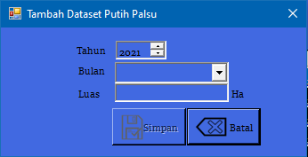
Gambar 5. 15 Tambah Dataset
Form ini digunakan untuk menginput dataset berdasarkan jenis OPT yang ingin diinput. Untuk menginputnya maka terlebih dahulu memilih tahun dan bulan kemudian masukkan luas (jumlah serangan opt). Selenjutnya klik tombol simpan untuk menyimpannya kedalam sistem. Bila tidak ingin menyimpannya silahkan klik tombol batal.
  - Tampilan Setting Dataset
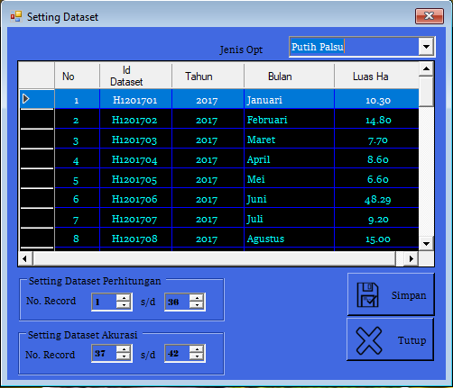
Gambar 5. 16 Setting Dataset
Form ini digunakan untuk mengatur dataset perhitungan dan dataset akurasi. Untuk menginputnya maka terlebih dahulu memilih jenis OPT kemudian tentukan nomor record awal dan akhir. Setelah nomor record di tentukan kemudian klik tombol simpan untuk menyimpan settingan data, selanjutnya apabila akan keluar dari form maka klik tombol tutup.

5.2.2.4 Tampilan Menu Proses
- Tampilan Proses Metode : Data Training
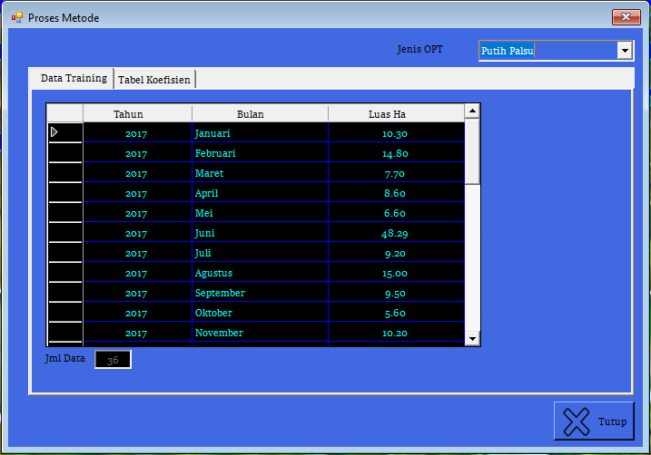
Gambar 5. 17 Data Training
Form dari tampilan ini digunakan untuk melihat dataset perhitungan yang telah disetting sebelumnya. Untuk menampilkannya, terlebih dahulu memilih jenis OPT, maka dataset akan ditampilkan berdasarkan jenis OPT yang dipilih. Untuk menutup maka klik tombol tutup.

- Tampilan Proses Metode : Tabel Koofisien
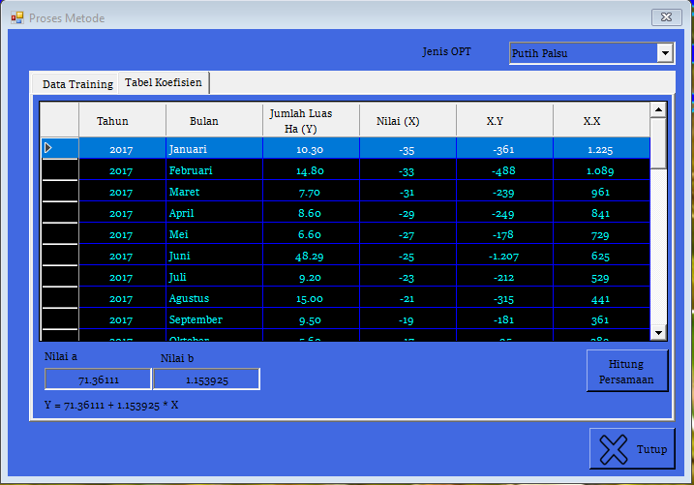
Gambar 5. 18 Tabel Koofisien
Form dari tampilan ini digunakan untuk menghitung nilai persamaan metode Least Square. Sebelumnya terlebih dahulu memilih jenis OPT yang ingin dihitung kemudian klik tombol hitung persamaan maka nilai pada tabel maupun nilai a dan nilai b akan terisi secara otomatis. Untuk menutup maka klik tombol tutup.

- Tampilan Hitung Kesalahan MAPE
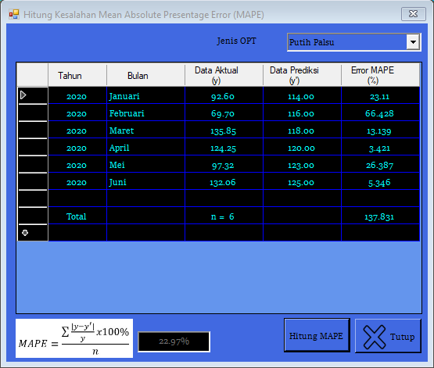
Gambar 5. 19 Hitung Kesalahan MAPE
Form ini digunakan untuk menghitung akurasi. Untuk meghitungnya terlebih dahulu memilih jenis OPT yang ingin dihitung kemudian klik tombol Hitung MAPE, maka secara otomatis hasil MAPE akan ditampilkan. Selanjutnya apabila akan keluar dari form maka klik tombol Tutup.

- Tampilan Proses Prediksi Luas OPT : Prediksi
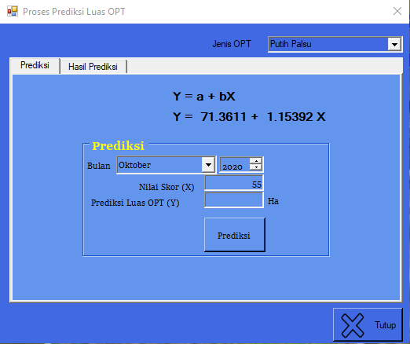
Gambar 5. 20 Prediksi
Form dari tampilan ini digunakan untuk menghitung Prediksi Jumlah Luas Serangan Organisme Pengganggu Tanaman pada Tanaman Padi dengan Metode Least Square. Untuk meghitungnya terlebih dahulu pilih jenis OPT yang ingin di prediksi, kemudian tahun, bulan, dan nilai skor (x) secara otomatis akan terisi. Setelah itu klik tombol prediksi maka hasil nilai prediksi akan ditampilkan. Jika ingin keluar dari form maka klik tombol tutup.

- Tampilan Proses Prediksi Luas OPT : Hasil Prediksi
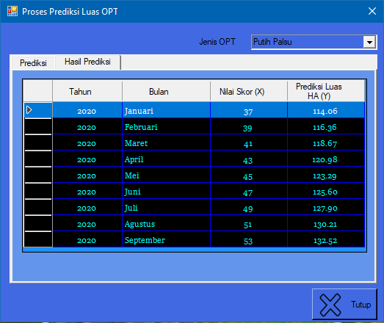
Gambar 5. 21 Hasil Prediksi
Form dari tampilan ini digunakan untuk menampilkan daftar hasil prediksi dari perhitungan yang telah dilakukan sebelumnya. Untuk menampilkannya, terlebih dahulu memilih jenis OPT maka daftar hasil prediksi akan ditampilkan berdasarkan jenis OPT. Jika ingin menghapus data, klik kanan pada baris yang akan dihapus kemudian akan muncul menu hapus data, klik menu tersebut maka data akan terhapus. Klik tombol tutup jika ingin menutup form.

5.2.2.5 Tampilan Menu Laporan
- Tampilan Laporan Dataset
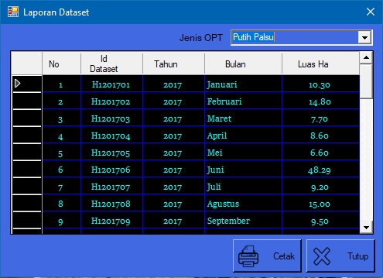
Gambar 5. 22 Laporan Dataset
Form ini digunakan untuk menampilkan laporan dataset yang telah di olah berdasarkan jenis OPT. Untuk menampilkannya, terlebih dahulu memilih jenis OPT maka laporan dataset akan ditampilkan bedasrakan pilihan dari jenis OPT. Klik tombol cetak untuk mencetak laporan, bila ingin keluar klik tombol tutup.

- Tampilan Laporan Hasil Prediksi
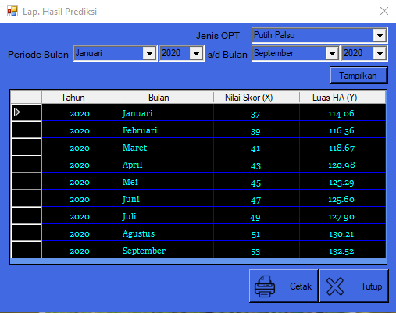
Gambar 5. 23 Laporan Hasil Prediksi
Form ini digunakan untuk menampilkan Laporan Hasil Prediksi. Untuk menampilkan, maka terlebih dahulu memilih jenis OPT kemudian pilih juga periode tahun dan bulan yang ingin ditampilkan, setelah itu klik tombol tampilkan. Untuk mencetak maka klik tombol cetak namun apabila ingin keluar dari form maka klik tombol tutup untuk keluar.
- Tampilan Laporan Akurasi
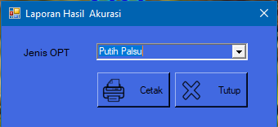
Gambar 5. 24 Laporan Hasil Akurasi
Form ini digunakan untuk mencetak Laporan Hasil Akurasi. Untuk mencetaknya maka terlebih dahulu pilih jenis OPT kemudian klik tombol cetak. Juka ingin keluar maka klik tombol tutup untuk keluar.

5.3 Hasil Pembahasan Sistem
Selain perhitungan manual yang dilakukan di bab IV, penelitian ini juga dilakukan perhitungan dengan sebuah sistem dekstop yang dibangun menggunakan bahasa pemrograman Visual Basic Net dan database MySql. Dan hasi perhitungan prediksi luas serangan OPT yang didapatkan dari semua jenis OPT pada bulan Januari 2020 adalah sebagai berikut :
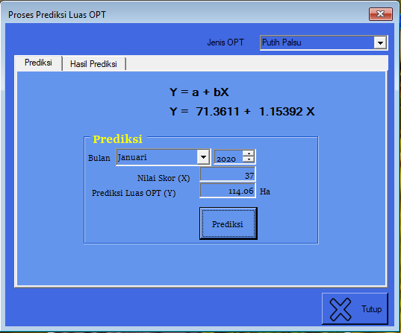

Gambar5. 25 Hasil Prediksi Jenis OPT Hama Putih Palsu

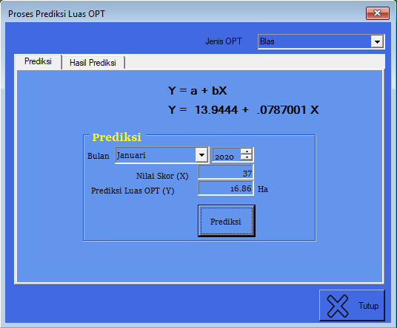

Gambar5. 26 Hasil Prediksi Jenis OPT Blas
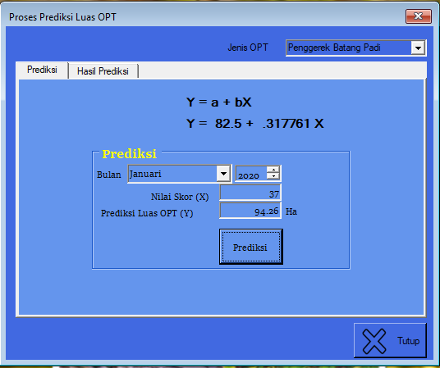

Gambar5. 27 Hasil Prediksi Jenis OPT Penggerek Batang Padi
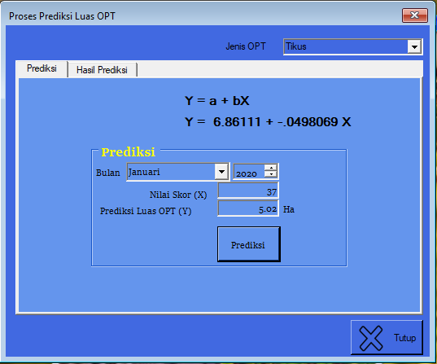

Gambar5. 28 Hasil Prediksi Jenis OPT Tikus
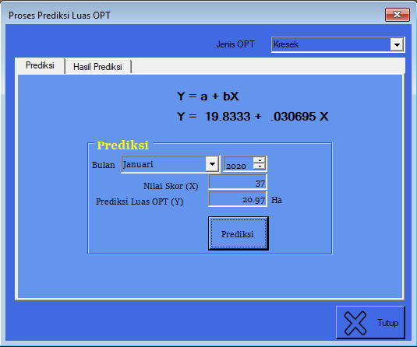

Gambar5. 29 Hasil Prediksi Jenis OPT Kresek
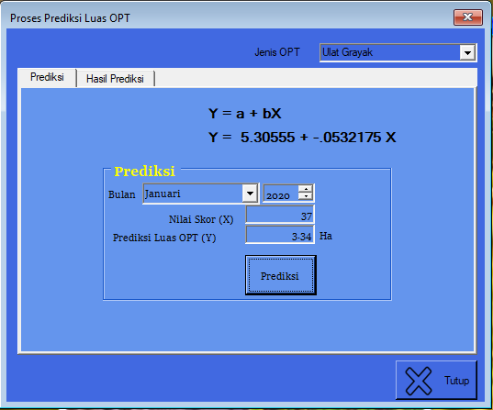

Gambar5. 30 Hasil Prediksi Jenis OPT Ulat Grayak
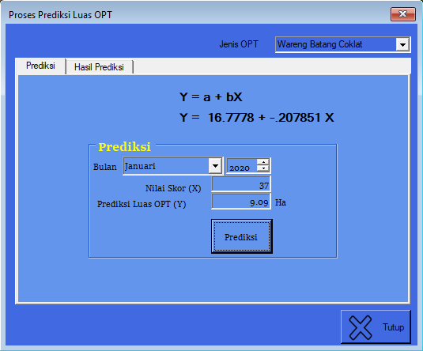

Gambar5. 31 Hasil Prediksi Jenis OPT Wareng Batang Coklat

BAB VI
KESIMPULAN DAN SARAN

6.1 Kesimpulan
Dari hasil penelitian dengan program untuk Prediksi Jumlah Luas Serangan Organisme Pengganggu Tanaman Pada Tanaman Padi Menggunakan Metode Least Square, maka pada akhir laporan penelitian ini penulis menyimpulkan bahwa :
- Peneliti dapat mengetahui cara merekayasa metode Least Square untuk memprediksi jumlah luas serangan organisme pengganggu tanaman pada tanaman padi.
- Peneliti juga dapat mengetahui hasil penerapan metode Least Square dalam membangun sistem prediksi jumlah luas serangan Organisme Pengganggu Tanaman (OPT) dengan mendapatkan hasil prediksi untuk semua jenis OPT yakni jenis OPT Hama Putih Palsu dengan hasil pengujian tinggkat error sebesar 22,97% atau tingkat akurasi sebesar 77,03%, untuk jenis OPT Blas sebesar 24.92% atau tingkat akurasi sebesar 75.08%, untuk jenis OPT Penggerek Batang Padi sebesar 18.55% atau tingkat akurasi sebesar 81.45%, untuk jenis OPT Tikus sebesar 32.23% atau tingkat akurasi sebesar 67.77%, untuk jenis OPT Kresek sebesar 41.99% atau tingkat akurasi sebesar 58.01%, untuk jenis OPT Ulat Grayak sebesar 39.82% atau tingkat akurasi sebesar 60.18% dan untuk jenis OPT Wareng Batang Coklat sebesar 42.70% atau tingkat akurasi sebesar 57.3%. Dari beberapa Hasil akurasi tersebut dapat dikategorikan bahwa aplikasi yang dibuat layak untuk digunakan dalam memprediksi jumlah luas serangan Organisme Pengganggu Tanaman.

6.2 Saran
Berdasarkan kesimpulan laporan tersebut diatas, peneliti dapat memberikan saran untuk penelitian selanjutnya, yaitu :
- Penelitian selanjutnya dapat mengoptimalkan metode Least Square dengan menambahkan jumlah data agar menghasilkan hasil yang lebih tepat ataupun akurat.
- Dapat diteliti kembali dengan menggunakan metode prediksi yang lain, agar hasilnya bisa dibandingkan mana yang lebih baik.

DAFTAR PUSTAKA

[1] F. Rahmah, “Mengembangkan Tugas dan Fungsi Unit Pelayanan Teknis Daerah: Balai Proteksi TPH,” Direktorat Perlindungan Tanaman Pangan, 2019. http://ditlin.tanamanpangan.pertanian.go.id/berita/33 (accessed Nov. 09, 2020).
[2] Anonim, “5 Provinsi Ini Andalkan Perekonomiannya dari Pertanian,” databoks.katadata.co.id,2016. https://databoks.katadata.co.id/datapublish/2016/10/29/5-provinsi-ini-andalkan-sektor-pertanian (accessed Nov. 09, 2020).
[3] S. Marta, “Organisme Pengganggu Tanaman (OPT),” bulelengkab.go.id, 2018.https://bulelengkab.go.id/detail/artikel/organisme-pengganggu-tanaman-opt-50 (accessed Nov. 13, 2020).
[4] Kusnanto, “Rancang Bangun Sistem Presiksi Jumlah Tingkat Pendaftaran Jamaah Haji dan Umroh Menggunakan Metode Least Square,” J. Sist. Inf. Univ. Islam Negeri Sultan Syarif Kasim Riau, vol. 2, no. 1, pp. 41–49, Nov. 2019.
[5] D. R. Sandy, “Penerapan Metode Least Square Untuk Prediksi Jumlah Pendaftar Dalam Penerimaan Mahasiswa Baru STMIK Sumedang,” Repos. STMIK Sumedang, vol. 21, no. 1, pp. 1–1, Jul. 2020.
[6] H. Muhadzdzab, M. Asfi, and T. E. Putri, “Sistem Prediksi untuk Menentukan Jumlah Pendaftaran Mahasiswa Baru pada Unversitas Catur Insan Cendekia Menggunakan Metode Least Square,” J. Inform. Univ. Pamulang, vol. 5, no. 3, p. 350, Sep. 2020.
[7] H. M. Azhar and D. Susilastuti, “Analisis Keragaman Hayati Tanaman Padi (Oryza sativa, L),” AGRISIA - J. Ilmu-Ilmu Pertan., vol. 9, no. 2, pp. 1–2, 2017.
[8] M. HAMID, “Prediksi Jumlah Pendaftar SMK Negeri 3 Gorontalo Dengan Metode Least Square,” J. Inform., vol. 1, no. 1, pp. 10–13, 2019.
[9] R. T. Vulandari, “Konsep Dasar Data MIning,” in Data Mining Teori dan Aplikasi Rapidminer, Edisi I., Yogyakarta: Gava Media, 2017, pp. 1–8.
[10] Gunadi, J. Santony, and J. Na’am, “Tingkat Prediksi Pendaftar Ujian Kompetensi Laboratorium Menggunakan Metode Least Square,” J. RESTI Rekayasa Sist. dan Teknol. Inf., vol. 2, no. 3, pp. 746 – 752, 2018.
[11] I. Sungkawa and R. T. Megasari, “Penerapan Ukuran Ketepatan Nilai Ramalan Data Deret Waktu Dalam Seleksi Model Peramalan Volume Penjualan PT SatriaMandiri Citramulia,” Math. Stat. Dep. Sch. Comput. Sci. Binus Univ., vol. 2, no. 2, pp. 636–645, 2011.
[12] T. Sutabri, “Tinjauan Umum Pengembangan Sistem,” in Analisis Sistem Informasi, Yogyakarta: Andi, 2012, pp. 50–52.
[13] W. L. Jeffrey et all, Metode Desain & Analisis Sistem, Edisi 6. Yogyakarta: Andi, 2004.
[14] J. Hartono, Analisis dan Desain Sistem Informasi. Yogyakarta: Graha Ilmu, 2005.
[15] H. M. Jogiyanto, Analisis & Desain: Sistem Informasi Pendekatan Terstruktur, Teori dan Praktik Aplikasi Bisnis. Yogyakarta: Andi, 2005.
[16] B. Nur Fitriana, “Analisis dan Perancangan Sistem Berorientasi Objek Studi Kasus : Pembuatan SKCK pada Polsek Cibitung,” Jakarta Univ. Gunadarma, vol. 1, no. 1, pp. 1–12, 2009.
[17] R. S. Pressman, Rekayasa Perangkat Lunak : Pendekatan Praktis, Buku I. Yogyakarta: Andi, 2002.

DATASET

Tahun | Bulan | Jenis OPT
Tahun | Bulan | Penggerek Batang Padi (Ha) | Wereng Batang Coklat (Ha) | Tikus (Ha) | Ulat Grayak (Ha) | Hama Putih Palsu (Ha) | Blas (Ha) | Kresek (Ha)
2017 | Januari | 65.80 | 13.87 | 2.16 | 16.87 | 10.3 | 15.93 | 6.70
2017 | Februari | 11.90 | 9.41 | 20.90 | 5.80 | 14.8 | 13.17 | 6.50
2017 | Maret | 18.90 | 42.10 | 24.11 | 4.60 | 7.7 | 12.70 | 7.30
2017 | April | 9.40 | 17.50 | 1.12 | 3.70 | 8.6 | 16.47 | 14.10
2017 | Mei | 17.20 | 45.92 | 2.04 | 1.80 | 6.6 | 11.80 | 15.80
2017 | Juni | 78.20 | 58.70 | 3.07 | 2.10 | 48.29 | 8.20 | 32.70
2017 | Juli | 81.05 | 4.70 | 1.20 | 1.80 | 9.2 | 16.40 | 7.10
2017 | Agustus | 18.30 | 1.10 | 2.00 | 3.20 | 15 | 8.20 | 23.70
2017 | September | 11.30 | 6.78 | 1.34 | 7.10 | 9.5 | 5.90 | 15.40
2017 | Oktober | 17.70 | 12.13 | 1.30 | 6.80 | 5.6 | 3.40 | 1.50
2017 | November | 22.50 | 1.28 | 3.20 | 1.21 | 10.2 | 4.20 | 1.10
2017 | Desember | 39.20 | 3.20 | 1.10 | 4.96 | 10.4 | 2.81 | 1.80
2018 | Januari | 133.03 | 9.64 | 11.60 | 19.85 | 176.4 | 6.75 | 16.20
2018 | Februari | 189.55 | 14.20 | 40.80 | 7.30 | 172.3 | 9.25 | 55.65
2018 | Maret | 345.00 | 49.20 | 27.25 | 5.15 | 181.15 | 14.60 | 84.05
2018 | April | 227.00 | 28.50 | 5.20 | 3.15 | 127 | 22.75 | 16.20
2018 | Mei | 322.15 | 34.50 | 2.25 | 21.00 | 107.9 | 18.60 | 38.75
2018 | Juni | 83.80 | 63.30 | 4.40 | 4.20 | 69.2 | 23.10 | 38.30
2018 | Juli | 87.35 | 5.50 | 5.60 | 2.10 | 101.7 | 19.75 | 14.15
2018 | Agustus | 58.10 | 4.60 | 1.80 | 4.20 | 61.5 | 21.66 | 28.61
2018 | September | 84.29 | 7.40 | 9.75 | 8.92 | 46.75 | 16.71 | 39.42
2018 | Oktober | 83.54 | 18.96 | 1.50 | 1.25 | 130.8 | 20.16 | 10.13
2018 | November | 27.60 | 2.44 | 4.00 | 1.20 | 34.35 | 14.52 | 3.30
2018 | Desember | 45.40 | 3.50 | 1.10 | 5.21 | 267.02 | 17.89 | 2.20
2019 | Januari | 69.35 | 3.75 | 8.05 | 4.85 | 128.91 | 15.52 | 33.82
2019 | Februari | 50.13 | 4.72 | 3.13 | 1.75 | 46.9 | 12.32 | 33.08
2019 | Maret | 82.00 | 5.34 | 1.91 | 21.30 | 28.15 | 9.41 | 10.75
2019 | April | 75.35 | 13.50 | 2.20 | 2.10 | 70.1 | 21.05 | 8.75
2019 | Mei | 215.90 | 94.50 | 16.50 | 3.30 | 135.5 | 13.28 | 11.85
2019 | Juni | 139.25 | 2.36 | 8.41 | 1.10 | 119.75 | 17.12 | 74.03
2019 | Juli | 58.40 | 1.60 | 1.50 | 2.20 | 49.6 | 10.75 | 22.20
2019 | Agustus | 34.45 | 2.50 | 8.00 | 4.20 | 25.5 | 18.09 | 14.60
2019 | September | 13.40 | 3.84 | 3.10 | 1.10 | 17.75 | 14.20 | 6.05
2019 | Oktober | 30.50 | 5.42 | 11.20 | 1.30 | 45.85 | 20.60 | 12.30
2019 | November | 49.25 | 7.10 | 5.70 | 1.80 | 108.2 | 11.60 | 1.10
2019 | Desember | 77.50 | 3.56 | 1.23 | 3.65 | 160.65 | 12.40 | 3.60
2020 | Januari | 95.70 | 7.56 | 6.14 | 3.45 | 92.60 | 14.49 | 20.90
2020 | Februari | 88.70 | 10.50 | 4.50 | 11.50 | 69.70 | 19.20 | 19.50
2020 | Maret | 122.95 | 8.43 | 17.30 | 2.10 | 135.85 | 10.40 | 12.20
2020 | April | 109.30 | 12.50 | 3.90 | 6.90 | 124.25 | 14.18 | 11.15
2020 | Mei | 173.40 | 34.50 | 5.20 | 3.10 | 97.32 | 12.26 | 25.30
2020 | Juni | 127.65 | 45.25 | 10.30 | 2.25 | 132.06 | 16.09 | 56.00

SURAT KETERANGAN TELAH MELAKUKAN PENELITIAN
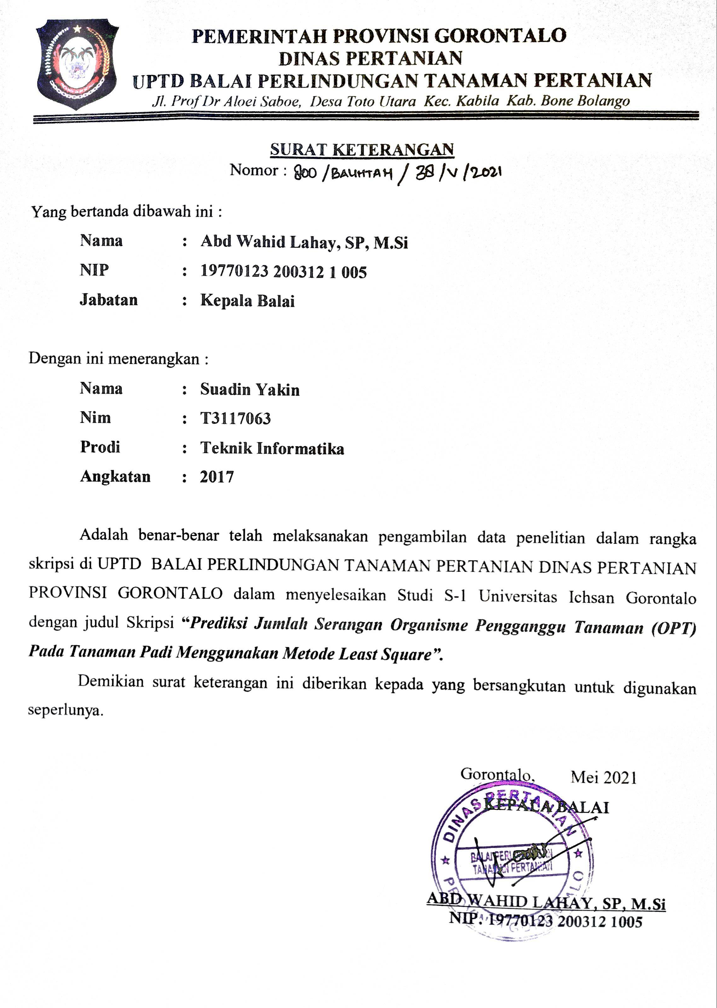

CODING PROGRAM
Form login
Imports System.Data.Odbc
Public Class frmLogin
Dim cPassLogin, cStatusUser As String
Private Sub frmLogin_KeyPress(ByVal sender As Object, ByVal e As System.Windows.Forms.KeyPressEventArgs) Handles Me.KeyPress
If Asc(e.KeyChar) = Keys.Enter Then
SendKeys.Send("{tab}")
End If
End Sub

Private Sub frmLogin_Load(ByVal sender As System.Object, ByVal e As System.EventArgs) Handles MyBase.Load
Call Koneksi()
txtUser.Text = GetSetting("AplikasiPrediksi", "Data", "User", "")
txtPass.UseSystemPasswordChar = True
btnpass.Visible = False
SetWatermark(txtUser, "Username")
SetWatermark(txtPass, "Password")
End Sub

Sub cekPassword()
' On Error Resume Next
cPassLogin = SHA256(txtPass.Text)
cmd = New OdbcCommand("Select * from tbuser where nama_user='" & txtUser.Text & "' and password='" & cPassLogin & "'", Conn)
rd = cmd.ExecuteReader
rd.Read()
If rd.HasRows Then
cLevelUser = rd.Item("level")
cUserId = rd.Item("user_id")
cNamaUser = rd.Item("nama_user")
cStatusUser = rd.Item("status")

If cStatusUser = "Aktif" Then

Me.Visible = False
If cLevelUser = "Admin" Then
frmMenuAdmin.Show()
frmMenuAdmin.tssCopyRight.Text = "Copyright by SuadinYakin @2021"
frmMenuAdmin.tssUser.Text = "User : " + cNamaUser
frmMenuAdmin.tssLevel.Text = "Level : " + cLevelUser
frmMenuAdmin.tsswaktu.Text = Format(Now, "dddd, dd-MM-yyyy")
frmMenuAdmin.tssUser.Width = 200
frmMenuAdmin.tssLevel.Width = 75
ElseIf cLevelUser = "User" Then
frmMenuUser.Show()
frmMenuUser.tssCopyRight.Text = "Copyright by SuadinYakin @2021"
frmMenuUser.tssUser.Text = "User : " + cNamaUser
frmMenuUser.tssLevel.Text = "Level : " + cLevelUser
frmMenuUser.tsswaktu.Text = Format(Now, "dddd, dd-MM-yyyy")
frmMenuUser.tssUser.Width = 200
frmMenuUser.tssLevel.Width = 75
End If
Else
MsgBox("Maaf..., Status Anda Tidak Aktif, Hubungi Admin ...", MsgBoxStyle.Critical, "Perhatian...!")
End If
Else
MsgBox("Maaf..., Username atau Password Salah ...", MsgBoxStyle.Critical + vbOKOnly, "Perhatian...!")
txtUser.Focus()
Exit Sub
End If
End Sub

Private Sub txtPass_KeyPress(ByVal sender As Object, ByVal e As System.Windows.Forms.KeyPressEventArgs) Handles txtPass.KeyPress
If e.KeyChar = Chr(13) Then
If Len(txtPass.Text) = 0 Then
txtPass.Focus()
Exit Sub
Else
btnOk_Click(sender, e)
End If

End If
End Sub

Private Sub txtUser_KeyPress(ByVal sender As Object, ByVal e As System.Windows.Forms.KeyPressEventArgs) Handles txtUser.KeyPress
If e.KeyChar = Chr(13) Then
If Len(txtUser.Text) <= 1 Then
txtUser.Focus()
Exit Sub
End If
End If
If Char.IsLetterOrDigit(e.KeyChar) = False Then
If e.KeyChar = CChar(ChrW(Keys.Back)) Or _
e.KeyChar = CChar(ChrW(Keys.Space)) Then
e.Handled = False
Else
e.Handled = True
End If
End If

End Sub

Private Sub txtUser_TextChanged(ByVal sender As System.Object, ByVal e As System.EventArgs) Handles txtUser.TextChanged
txtUser.Text = StripNonAlphaNum(txtUser.Text)
End Sub

Private Sub btnOk_Click(ByVal sender As System.Object, ByVal e As System.EventArgs) Handles btnMasuk.Click
Call cekPassword()
If chkRemember.Checked = True Then
SaveSetting("AplikasiPrediksi", "Data", "User", Trim(txtUser.Text))
End If

End Sub

Private Sub btnpass_Click(ByVal sender As System.Object, ByVal e As System.EventArgs) Handles btnpass.Click

If txtPass.UseSystemPasswordChar = False Then
txtPass.UseSystemPasswordChar = True
btnpass.Image = Aplikasi_Prediksi_OPT.My.Resources.mata1
Else
txtPass.UseSystemPasswordChar = False
btnpass.Image = Aplikasi_Prediksi_OPT.My.Resources.mata2
End If
End Sub

Private Sub LinkLupaPassword_LinkClicked(ByVal sender As System.Object, ByVal e As System.Windows.Forms.LinkLabelLinkClickedEventArgs) Handles LinkLupaPassword.LinkClicked
frmLupaPassword.Show(Me)
End Sub

Private Sub txtPass_TextChanged(ByVal sender As System.Object, ByVal e As System.EventArgs) Handles txtPass.TextChanged
If txtPass.TextLength > 0 Then
btnpass.Visible = True
Else
btnpass.Visible = False
End If

End Sub

Private Sub LinkDaftar_LinkClicked(ByVal sender As System.Object, ByVal e As System.Windows.Forms.LinkLabelLinkClickedEventArgs) Handles LinkDaftar.LinkClicked
frmDaftarUser.Show(Me)
End Sub

Private Sub frmLogin_Paint(ByVal sender As Object, ByVal e As System.Windows.Forms.PaintEventArgs) Handles Me.Paint
BorderColor(txtUser, Color.Cyan)
BorderColor(txtPass, Color.Cyan)
End Sub
End Class

Form Menu admin
Imports System.Data.Odbc
Public Class frmMenuAdmin

Private Sub frmMenuUtama_Load(ByVal sender As System.Object, ByVal e As System.EventArgs) Handles MyBase.Load
Me.Text = "Aplikasi Prediksi Luas Serangan Organisme Pengganggu Tanaman dengan Metode Last Square"
End Sub

Private Sub btnKeluar_Click(ByVal sender As System.Object, ByVal e As System.EventArgs) Handles btnKeluar.Click
mnKeluar_Click(sender, e)
End Sub

Private Sub mnPeriode_Click(ByVal sender As System.Object, ByVal e As System.EventArgs) Handles mnJenisHama.Click
frmListJenisOpt.Show()
frmListJenisOpt.MdiParent = Me
End Sub

Private Sub mnDataUser_Click(ByVal sender As System.Object, ByVal e As System.EventArgs) Handles mnDataUser.Click
frmListUser.Show()
frmListUser.MdiParent = Me
End Sub

Private Sub mnDataset_Click(ByVal sender As System.Object, ByVal e As System.EventArgs) Handles mnDataset.Click
frmListDataset.Show()
frmListDataset.MdiParent = Me
End Sub

Private Sub mnSettingDataset_Click(ByVal sender As System.Object, ByVal e As System.EventArgs) Handles mnSettingDataset.Click
frmSettingDataset.Show()
frmSettingDataset.MdiParent = Me
End Sub

Private Sub btnDataSet_Click(ByVal sender As System.Object, ByVal e As System.EventArgs) Handles btnDataSet.Click
mnDataset_Click(sender, e)
End Sub

Private Sub mnBackupRestoreDB_Click(ByVal sender As System.Object, ByVal e As System.EventArgs) Handles mnBackupRestoreDB.Click
FrmBakcupRestore.Show()
FrmBakcupRestore.MdiParent = Me
End Sub

Private Sub mnUbahPassword_Click(ByVal sender As System.Object, ByVal e As System.EventArgs) Handles mnUbahPassword.Click
frmUbahPassword.Show()
frmUbahPassword.MdiParent = Me
End Sub

Private Sub mnKeluar_Click(ByVal sender As System.Object, ByVal e As System.EventArgs) Handles mnKeluar.Click
If MessageBox.Show("Benar Ingin Keluar dari Sistem..?", "Konfirmasi", _
MessageBoxButtons.YesNo) = Windows.Forms.DialogResult.Yes Then
Conn.Close()
End
End If
End Sub

Private Sub mnPemodelan_Click(ByVal sender As System.Object, ByVal e As System.EventArgs) Handles mnPemodelan.Click
frmProsesMetode.Show()
frmProsesMetode.MdiParent = Me
End Sub

Private Sub mnHitungAkurasi_Click(ByVal sender As System.Object, ByVal e As System.EventArgs) Handles mnHitungAkurasi.Click
frmHitungAkurasi.Show()
frmHitungAkurasi.MdiParent = Me
End Sub

Private Sub mnPrediksiOPT_Click(ByVal sender As System.Object, ByVal e As System.EventArgs) Handles mnPrediksiOPT.Click
frmPrediksiOpt.Show()
frmPrediksiOpt.MdiParent = Me
End Sub

Private Sub btnSettingDataset_Click(ByVal sender As System.Object, ByVal e As System.EventArgs) Handles btnSettingDataset.Click
mnSettingDataset_Click(sender, e)
End Sub

Private Sub mnLapDataset_Click(ByVal sender As System.Object, ByVal e As System.EventArgs) Handles mnLapDataset.Click
frmLapDataset.Show()
End Sub

Private Sub mnLapHasilPrediksi_Click(ByVal sender As System.Object, ByVal e As System.EventArgs) Handles mnLapHasilPrediksi.Click
frmLapHasilPrediksi.Show()
End Sub

Private Sub mnHasilAkurasi_Click(ByVal sender As System.Object, ByVal e As System.EventArgs) Handles mnHasilAkurasi.Click
frmLapAkurasi.Show()
End Sub

Private Sub AboutMeToolStripMenuItem_Click(ByVal sender As System.Object, ByVal e As System.EventArgs) Handles AboutMeToolStripMenuItem.Click
AboutMe.ShowDialog()
End Sub

Private Sub btnPrediksi_Click(ByVal sender As System.Object, ByVal e As System.EventArgs) Handles btnPrediksi.Click
mnPrediksiOPT_Click(sender, e)
End Sub

Private Sub btnAkurasi_Click(ByVal sender As System.Object, ByVal e As System.EventArgs) Handles btnAkurasi.Click
mnHitungAkurasi_Click(sender, e)
End Sub

Private Sub btnLapDataset_Click(ByVal sender As System.Object, ByVal e As System.EventArgs) Handles btnLapDataset.Click
mnLapDataset_Click(sender, e)
End Sub

Private Sub btnLapHasilPrediksi_Click(ByVal sender As System.Object, ByVal e As System.EventArgs) Handles btnLapHasilPrediksi.Click
mnLapHasilPrediksi_Click(sender, e)
End Sub

Private Sub btnLapHasilAkurasi_Click(ByVal sender As System.Object, ByVal e As System.EventArgs) Handles btnLapHasilAkurasi.Click
mnHasilAkurasi_Click(sender, e)
End Sub
End Class

Form menu user
Public Class frmMenuUser

Private Sub mnLapDataset_Click(ByVal sender As System.Object, ByVal e As System.EventArgs) Handles mnLapDataset.Click
frmPrediksiOpt.Show()
End Sub

Private Sub mnLapHasilPrediksi_Click(ByVal sender As System.Object, ByVal e As System.EventArgs) Handles mnLapHasilPrediksi.Click
frmLapHasilPrediksi.Show()
End Sub

Private Sub KeluarToolStripMenuItem_Click(ByVal sender As System.Object, ByVal e As System.EventArgs) Handles KeluarToolStripMenuItem.Click
If MessageBox.Show("Benar Ingin Keluar dari Sistem..?", "Konfirmasi", _
MessageBoxButtons.YesNo) = Windows.Forms.DialogResult.Yes Then
Conn.Close()
End
End If
End Sub

Private Sub frmMenuUser_Load(ByVal sender As System.Object, ByVal e As System.EventArgs) Handles MyBase.Load

End Sub

Private Sub UbahPasswordToolStripMenuItem_Click(ByVal sender As System.Object, ByVal e As System.EventArgs) Handles UbahPasswordToolStripMenuItem.Click
frmUbahPassword.Show()
End Sub

Private Sub AboutMeToolStripMenuItem_Click(ByVal sender As System.Object, ByVal e As System.EventArgs) Handles AboutMeToolStripMenuItem.Click
AboutMe.ShowDialog()
End Sub
End Class

Form Hitung akurasi
Imports System.Data.Odbc
Public Class frmHitungAkurasi
Dim NilaiA, NilaiB, nNilaiX, nNilaiY As Single
Dim cAkurasi_AWal, cAkurasi_Akhir, cKet As String
Dim Akurasi As Boolean
Dim tgl1, tgl2 As Date
Dim thn1, bln1, tgla As Integer
Dim thn2, bln2, tglb, nilai_X As Integer
Sub Tampil_Jenisopt()
cboJenis.Items.Clear()
cmd = New OdbcCommand("select distinct jenis_opt from tbjenis_opt " & _
" order by kode_opt", Conn)
rd = cmd.ExecuteReader
While rd.Read
cboJenis.Items.Add(rd.Item(0))
End While
End Sub

Sub CekSettingDataset()
cmd = New OdbcCommand("Select * from tbsetting_dataset where kode_opt ='" & cKode_opt & "'", Conn)
rd = cmd.ExecuteReader
rd.Read()
If rd.HasRows Then
cAkurasi_AWal = rd.Item("akurasi_awal")
cAkurasi_Akhir = rd.Item("akurasi_akhir")
NilaiA = rd.Item("nilai_a")
NilaiB = rd.Item("nilai_b")

Call HitungDatasetAkurasi()
Else
dg1.Columns.Clear()
txtMape.Text = ""
MsgBox("Maaf, Setting Dataset Belum Diatur...", , "Perhatian...!")

Exit Sub
End If
End Sub

Sub CekNilaiX_Prediksi()

cmd = New OdbcCommand("Select * from tbsetting_dataset where kode_opt ='" & cKode_Opt & "'", Conn)
rd2 = cmd.ExecuteReader
rd2.Read()
If rd2.HasRows Then
tgl2 = rd2.Item("bulan_titik")
cKet = rd2.Item("ket")

If cKet = "Genap" Then
nilai_X = CInt(DateDiff(DateInterval.Month, tgl2, tgl1) + DateDiff(DateInterval.Month, tgl2, tgl1) - 1)
Else
nilai_X = CInt(DateDiff(DateInterval.Month, tgl2, tgl1))
End If

End If
rd2.Close()
End Sub
Sub HitungDatasetAkurasi()
Dim Hasil As Single
Dim xTahun, xBulan As String
Dim sql As String = "Select id_dataset,tahun,id_bulan,luas_ha,no_indeks from tbdataset " & _
"where kode_opt ='" & cKode_opt & "' and no_indeks >='" & cAkurasi_AWal & "' and no_indeks <='" & cAkurasi_Akhir & "' " & _
" order by tahun,id_bulan "

cmd = New OdbcCommand(sql, Conn)
rd = cmd.ExecuteReader
Dim i As Integer = 0
While rd.Read
cId_Dataset = rd("id_dataset")
xTahun = rd("tahun")
xBulan = rd("id_bulan")
nNilaiY = rd("luas_ha")
tgla = 1
thn1 = xTahun
bln1 = xBulan
tgl1 = tgla & "-" & bln1 & "-" & thn1
CekNilaiX_Prediksi()
Hasil = Int(NilaiA + NilaiB * nilai_X)

cmd = New OdbcCommand("Select * from tbakurasi where id_dataset = '" & cId_Dataset & "' ", Conn)
rd2 = cmd.ExecuteReader
rd2.Read()
If Not rd2.HasRows Then
Dim sqltambah As String = "Insert into tbakurasi (id_dataset, kode_opt, tahun,id_bulan,nilai_x,prediksi_y) values " & _
"('" & cId_Dataset & "','" & cKode_Opt & "','" & xTahun & "','" & xBulan & "','" & nilai_X & "','" & Hasil & "')"
cmd = New OdbcCommand(sqltambah, Conn)

Else
Dim sqledit As String = "Update tbakurasi set " & _
"nilai_x='" & nilai_X & "', " & _
"prediksi_y='" & Hasil & "' " & _
"where id_dataset = '" & cId_Dataset & "' "
cmd = New OdbcCommand(sqledit, Conn)

End If
cmd.ExecuteNonQuery()
End While
Call CekDataPrediksi()

End Sub
Sub Hitung_MAPE()
Dim TotSelisih, nMAPE As Single
Dim nBaris, nData As Integer

For brs As Integer = 0 To dg1.RowCount - 2
'Hitung Error MAPE (%)
If dg1.Item(2, brs).Value = 0 Then
dg1.Item(4, brs).Value = Math.Abs(dg1.Item(2, brs).Value - dg1.Item(3, brs).Value)
Else
dg1.Item(4, brs).Value = (Math.Abs(dg1.Item(2, brs).Value - dg1.Item(3, brs).Value) / dg1.Item(2, brs).Value) * 100
End If

TotSelisih = TotSelisih + dg1.Item(4, brs).Value
Next

nBaris = dg1.RowCount - 1
rd.Close()
nData = dg1.RowCount - 1
dg1.Rows.Add("")
dg1.Rows.Add("Total")
dg1.Item(2, nBaris + 1).Value = "n = " + Microsoft.VisualBasic.Str(nData)
dg1.Item(4, nBaris + 1).Value = TotSelisih
nMAPE = TotSelisih / nData
txtMape.Text = FormatNumber(nMAPE, 2) & "%"

End Sub
Sub CekDataPrediksi()
Dim cTahun As String
dg1.Columns.Clear()
dg1.Columns.Add("kode", "Tahun")
dg1.Columns.Add("kode", "Bulan")
dg1.Columns.Add("kode", "Data Aktual (y)")
dg1.Columns.Add("kode", "Data Prediksi (y')")
dg1.Columns.Add("kode", "Error MAPE (%)")

Dim sql As String = "Select tahun,id_bulan,luas_ha from tbdataset " & _
"where kode_opt ='" & cKode_opt & "' and no_indeks >='" & cAkurasi_AWal & "' and no_indeks <='" & cAkurasi_Akhir & "' " & _
" order by tahun,id_bulan "

cmd = New OdbcCommand(sql, Conn)
rd = cmd.ExecuteReader
Dim i As Integer = 0
While rd.Read
dg1.Rows.Add()
dg1.Item(0, i).Value = rd(0)
dg1.Item(1, i).Value = NamaBulan(rd(1) - 1)
dg1.Item(2, i).Value = rd(2) 'Data Aktual (y)
i += 1
End While
rd.Close()
For j As Integer = 0 To dg1.RowCount - 2
cTahun = dg1.Rows(j).Cells(0).Value
cId_Bulan = NilaiBulan(Trim(dg1.Rows(j).Cells(1).Value))
sql = "select prediksi_y from tbakurasi where kode_opt ='" & cKode_Opt & "' and tahun ='" & cTahun & "' and id_bulan ='" & cId_Bulan & "' "
cmd = New OdbcCommand(sql, Conn)
rd = cmd.ExecuteReader
rd.Read()
If rd.HasRows = True Then
dg1.Item(3, j).Value = rd.Item(0) 'Data Prediksi (y')
Else
dg1.Item(3, j).Value = ""
Akurasi = False
End If
Next
rd.Close()
dg1.ReadOnly = True
dg1.Columns(0).Width = 75
dg1.Columns(1).Width = 100
dg1.Columns(2).Width = 100
dg1.Columns(3).Width = 100
dg1.GridColor = Color.Blue
dg1.DefaultCellStyle.Font = New Font("Sitka Text", 8)
dg1.DefaultCellStyle.ForeColor = Color.Cyan
dg1.RowHeadersDefaultCellStyle.BackColor = Color.Black
dg1.RowsDefaultCellStyle.BackColor = Color.Black
dg1.AlternatingRowsDefaultCellStyle.BackColor = Color.Black
dg1.SelectionMode = DataGridViewSelectionMode.FullRowSelect
dg1.ColumnHeadersDefaultCellStyle.Alignment = DataGridViewContentAlignment.MiddleCenter
dg1.Columns(0).DefaultCellStyle.Alignment = DataGridViewContentAlignment.MiddleCenter
dg1.Columns(2).DefaultCellStyle.Alignment = DataGridViewContentAlignment.MiddleCenter
dg1.Columns(3).DefaultCellStyle.Alignment = DataGridViewContentAlignment.MiddleCenter
dg1.Columns(4).DefaultCellStyle.Alignment = DataGridViewContentAlignment.MiddleCenter
dg1.Columns(2).DefaultCellStyle.Format = "#,##0.00"
dg1.Columns(3).DefaultCellStyle.Format = "#,##0.#0"
dg1.Columns(4).DefaultCellStyle.Format = "##0.0##"
If Akurasi = True Then
btnHitungPersamaan.Enabled = True
btnHitungPersamaan.Focus()
Else
MsgBox("Maaf, Hasil Prediksi untuk Perhitungan Akurasi Belum Lengkap", , "Perhatian...!")
btnHitungPersamaan.Enabled = False
btnTutup.Focus()
Exit Sub
End If
End Sub

Private Sub frmHitungMSE_KeyPress(ByVal sender As Object, ByVal e As System.Windows.Forms.KeyPressEventArgs) Handles Me.KeyPress
If Asc(e.KeyChar) = Keys.Enter Then
SendKeys.Send("{tab}")
End If
End Sub

Private Sub btnTutup_Click(ByVal sender As System.Object, ByVal e As System.EventArgs) Handles btnTutup.Click
Me.Dispose()
End Sub

Private Sub btnHitungPersamaan_Click(ByVal sender As System.Object, ByVal e As System.EventArgs) Handles btnHitungPersamaan.Click
Call Hitung_MAPE()
End Sub

Private Sub frmHitungAkurasi_Load(ByVal sender As System.Object, ByVal e As System.EventArgs) Handles MyBase.Load
cKode_opt = ""
Call Tampil_Jenisopt()
dg1.Columns.Clear()
Akurasi = True

End Sub

Private Sub cboJenis_SelectedIndexChanged(ByVal sender As System.Object, ByVal e As System.EventArgs) Handles cboJenis.SelectedIndexChanged
If cboJenis.Text = "" Then Exit Sub
cmd = New OdbcCommand("Select kode_opt from tbjenis_opt where jenis_opt='" & cboJenis.Text & "'", Conn)
rd = cmd.ExecuteReader
rd.Read()
If rd.HasRows Then
cKode_Opt = rd.Item("kode_opt")
Else
MsgBox("Maaf, Nama OPT salah isi...", , "Perhatian...!")
cboJenis.Text = ""
cboJenis.Focus()
Exit Sub
End If
Call CekSettingDataset()
End Sub
End Class

OUTPUT PROGRAM

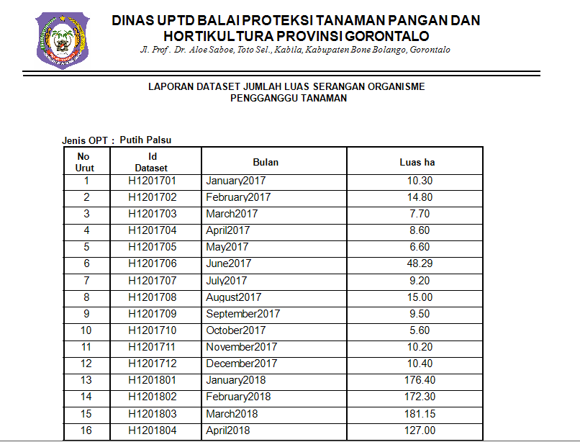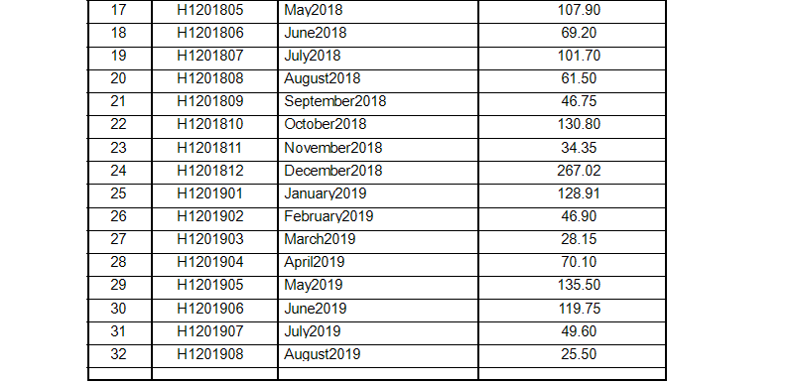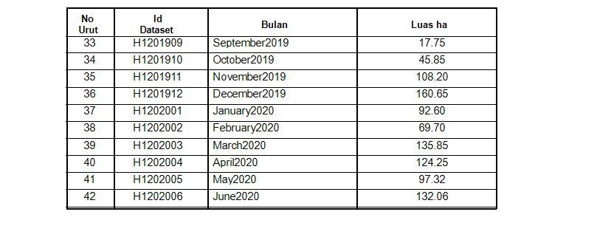

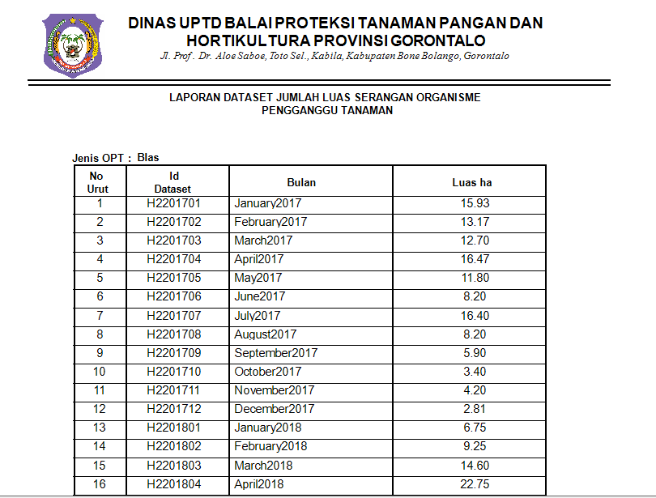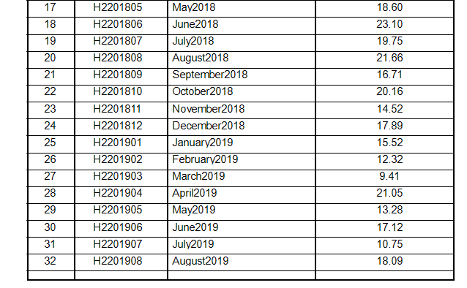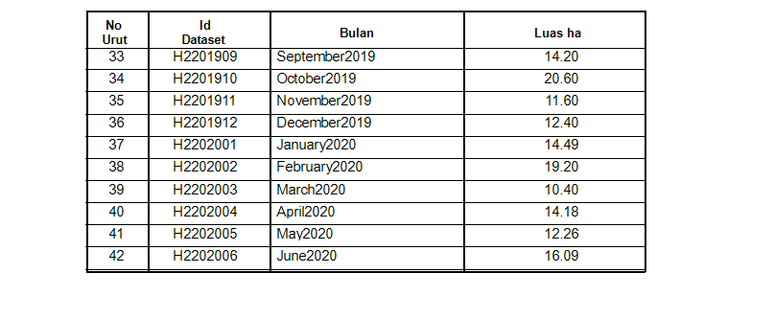

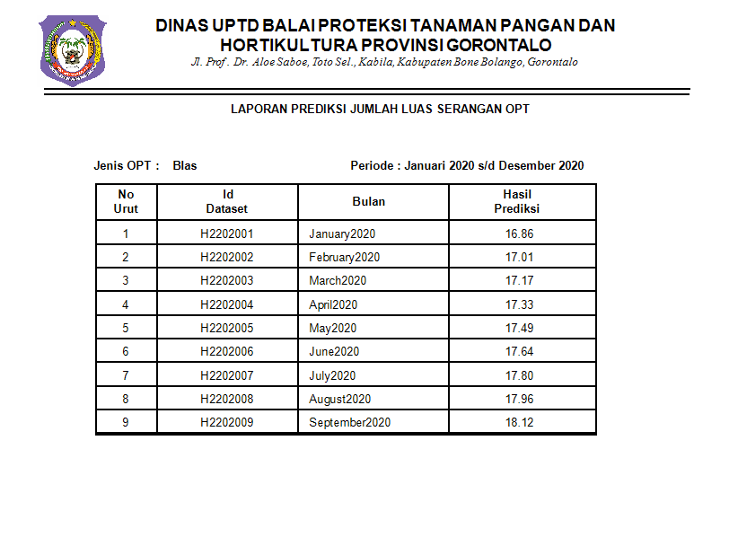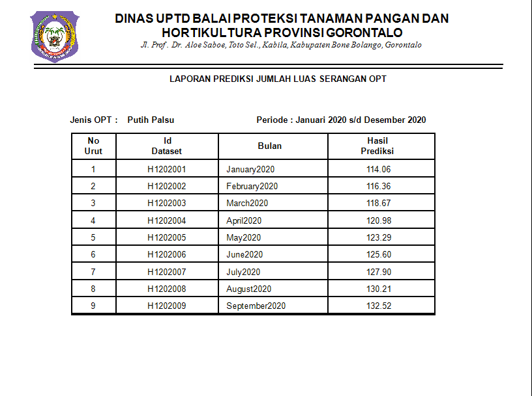

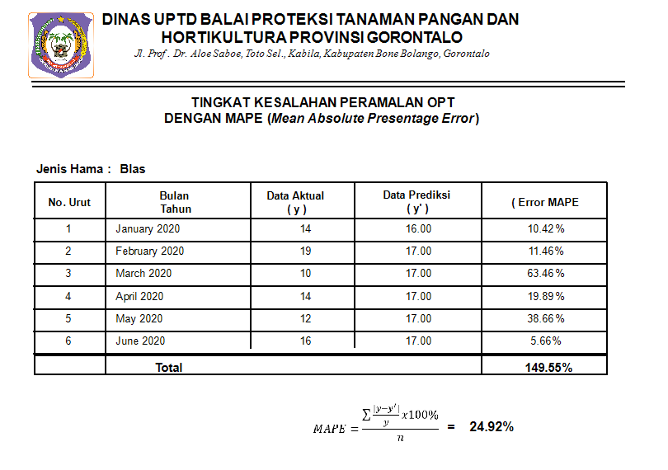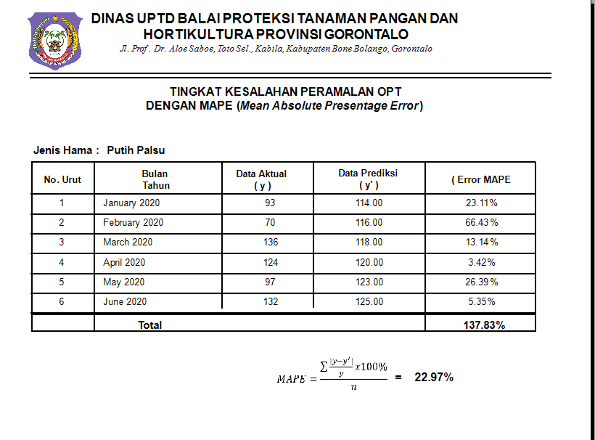

DAFTAR RIWAYAT HIDUP

Nama : Suadin Yakin
Tempat,Tgl Lahir : Gam-Ici, 12 Maret 1999
Pekerjaan : Mahasiswa
Email : aidingankab@gmail.com

Daftar Riwayat Hidup :
- Tahun 2011, menyelesaikan Pendidikan di Sekolah Dasar Pertiwi Gam-Ici Kecamatan Ibu.
- Tahun 2014, menyelesaikan Pendidikan di Sekolah Menengah Pertama Negeri 1 Ibu Kabupaten Halmahera Barat.
- Tahun 2017, menyelesaikan Pendidikan di Sekolah Menengah Atas Negeri 2 Halmahera Barat.
- Tahun 2017, telah diterima menjadi Mahasiswa di Perguruan Tinggi Swasta Universitas Ichsan Gorontalo.

SK BEBAS PLAGIAS

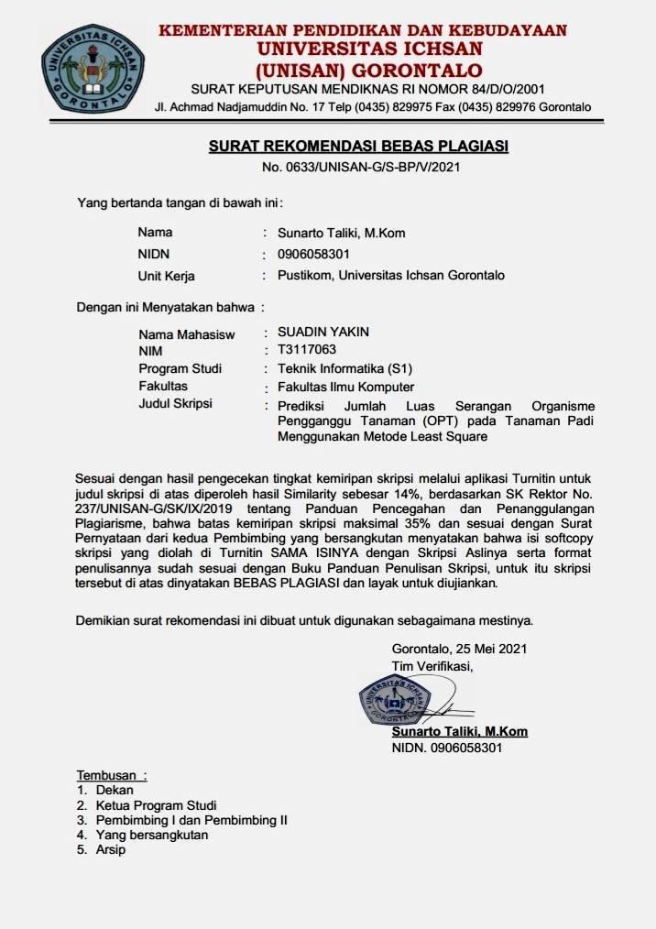
ABSTRACT

SUADIN YAKIN. T3117063. THE PREDICTION OF THE ATTACK VASTNESS OF THE PLANT PESTS THROUGH THE LEAST SQUARE METHOD

The research aims at finding the result of the application of the least square method and its’ level of accuracy in predicting the attack vastness of the plant pests on rice fields. The method used in the research is the quantitative approach with descriptive tabulation. The primary data collection is conducted by implementing field observation and interviews. The result of the research indicates that the application of the least square method in creating the system of prediction of the attack vastness of the plant pests produces 77.03% of accuracy with an error margin of 22.97% in predicting the attack of rice leafroller and 75.08% with error margin 24.92% on predicting the attack of blast pests.
Keywords: least square, plant pests

ABSTRAK

SUADIN YAKIN. T3117063. PREDIKSI JUMLAH LUAS SERANGAN ORGANISME PENGGANGGU TANAMAN (OPT) PADA TANAMAN PADI MENGGUNAKAN METODE LEAST SQUARE

Penelitian ini bertujuan untuk mengetahui hasil penerapan metode least square dan tingkat akurasi dalam memprediksi jumlah luas serangan Organisme Penggangu Tanaman pada Tanaman Padi. Metode yang digunakan di dalam penelitian ini melalui pendekatan kuantitatif dengan penyajian secara deskriptif. Metode pengumpulan data menggunakan data primer dengan melakukan observasi dan wawancara di lapangan. Hasil penelitian menunjukan bahwa penerapan metode least square dalam membangun sistem Prediksi Jumlah Luas Serangan OPT Padi mendapatkan hasil akurasi untuk jenis OPT Hama Putih Palsu sebesar 77,03% dengan tingkat error 22,97% dan kemudiaan untuk jenis OPT Blas mendapatkan hasil akurasi sebesar 75,08% dengan tingkat error 24,92%.

Kata kunci: Least Square, Organisme Pengganggu Tanaman.

